المحاضرة الأولى

درسنا في الترم السابق مبادئ وأساسيات مقرر تقنية المعلومات واللي كانت نصف محاضراته عبارة عن شرح توضيحي للمقرر.
فهمنا وش يعني مصطلح تكنولوجيا المعلومات واللي هو عبارة عن مجموعة الأدوات التي تساعد على استقبال المعلومات ومعالجتها، وتخزينها واسترجاعها، وطباعتها أو نقلها الكترونيا (أيا كان نوعها)، وذلك باستخدام الحاسوب.
ومع الوقت تطور مصطلح تكنولوجيا المعلومات في قطاع التعليم ليصبح تكنولوجيا المعلومات والاتصالات (Information and Communication Technology)

الحاسوب " computer " : عبارة عن جهاز الكتروني مجمع من مكونات منفصلة يتم ربطها ثم توجيهها باستخدام أوامر خاصة لمعالجة البيانات من خلال تنفيذ العمليات الأساسية الثلاثة التالية :
- استقبال البيانات المدخلة : وتتمثل في الحصول على الحقائق المجردة.
- معالجة البيانات للحصول على المعلومات : وتتمثل في إجراء الحاسبات والمقارنات.
- إظهار المعلومات المخرجة : وتتمثل في الحصول على النتائج المرجوة.

أنواع الحواسيب:
- الحاسبات العملاقة super Computer
- الحاسبات الكبيرة Mainframes
- الحاسبات المتوسطة Minicomputers
- الحاسبات المصغرة Microcomputers
ويندرج تحت الحاسبات المصغرة نوع من أنواع الحاسبات والمتداول بكثرة وهو الحاسبات الشخصية ومنها الحاسبات المكتبية والحاسبات المحمولة وحاسبات الجيب.
يوجد أيضا نوع من أنواع الحاسبات يسمى بـحاسبات الشبكة أو الخادم Computer network or Server :
وهو عبارة عن نظام يتكون من شاشه ولوحه مفاتيح وصندوق صغير يحتوي على معالج ميكروي صغير وذاكره رئيسيه أقل قدره من تلك الخاصة بالحواسيب الشخصية ومن دون وجود مشغلات أقراص، ويستعمل حاسب الشبكة كمركز رئيسي للدخول على الشبكة وتنفيذ العمليات بين الأجهزة المرتبطة به.

مكونات الحاسوب الثلاثة، عبارة عن :
- المعدات " Hardware " :وهي الأجزاء المادية الملموسة من الحاسوب وتتمثل بما يلي :
- وحدة النظام System or CPU Box.
ومن مكونات وحدة النظام :
- اللوحة الأم Motherboards :
هي لوحة الدائرة الرئيسية في الحاسب وتحمل وحدة المعالجة المركزية (Central Processing Unit– CPU), و هي الوحدة المسؤولة عن عمل الحاسب وتنفيذ البرامج وتقاس سرعتها بملايين العمليات بالثانية.
وتتكون وحدة المعالجة المركزية من :
- مسجلات Registers: تستعمل لتخزين البيانات والعمليات
- وحدة الحساب والمنطق Arithmetic and Logic Unit: تنفذ العمليات الحسابية والمنطقية.
- وحدة التحكم Control Unit : تتحكم بالعمل وجلب التعليمات والبيانات من الذاكرة الرئيسية ونقل البيانات على الناقل.
- الذاكرة Memory : وأنواعها :
- ذاكرة الوصول العشوائي Random Access Memory – RAM : عبارة عن شريحة إلكترونية في اللوحة الأم للحاسب وتخزن فيها البرامج التي يتم العمل عليها حاليا، ميزتها التطاير (Volatile) حيث تفقد البيانات المخزنة فيها عند انقطاع التيارالكهربائي عنها، تؤثر كثيرا في أداء الحاسب وذلك لسرعتها وحجمها.
- الذاكرة المخبأة Cache Memory: لها نفس مواصفات ذاكرة الوصول العشوائي ولكنها أسرع وأصغر منها، وهي وسيطة بين ذاكرة الوصول العشوائي ووحدة المعالجة المركزية لتسريع عمل الحاسب حيث هناك تفاوت كبير في سرعتهما.
- ذاكرة القراءة فقط Read Only Memory – ROM: هي شريحة خاصة متضمنة في لوحة نظام الحاسوب وتحتوي على البرمجيات اللازمة لجعل الحاسوب يستنهض بشكل سليم ويعمل مع نظام التشغيل.
وهناك وحدات تخزين ثانوية تستخدم لتخزين البيانات بشكل دائم، ومن أنواعها :
القرص المرن Floppy Disk ، القرص الصلب Hard Disk ، القرص المدمج Compact Disk – CD، الشريط الممغنط، Flash Memory
- مصدر الطاقة Power Supply : لتزويد الحاسب بالطاقة الكهربائية اللازمة لتشغيله.
- القوابيس أو المنافذ Ports : لوصل العناصر الخارجية بالحاسوب.
- ثقوب التوسعة Expansion Slot : لإضافة بطاقات جديدة مثل بطاقة الشاشة وبطاقة الصوت وبطاقة المودم وبطاقة الشبكة.
- متحكمات الأجهزة Device controllers
- مشغلات الأقراص Disk Drive
- ساعة النظام The System clock
- الأضواءLED Displays
- وحدات الإدخال Input Devices: نعرف من أنواعها لوحة المفاتيح والفأرة والماسح الضوئي والكاميرا والميكرفون وقارئ الأكواد.

- وحدات الإخراج Output Devices: ومنها الشاشة ومكبرات الصوت والطابعة.
وهنالك أجهزة تعتبر من وحدات الإدخال والإخراج بنفس الوقت كشاشات اللمس.
- طرفيات أخرى Peripherals

- البرمجيات "Software" :وهي المكونات الغير ملموسة من برامج ومجموعة تعليمات تقوم بتشغيل الحاسوب والتحكم به، وهناك نوعان من البرمجيات :
- برمجيات النظم : خاصة بالنظام الرئيسي لتشغيل الحاسب وتعتبر وسيلة التواصل بين المستخدم ومعدات الحاسب.
ومن برمجيات النظم :
- نظم التشغيل : ولها عدة لغات منها لغة الآلة ولغة التجميع واللغات عالية المستوى ومولدات التطبيقات واللغات كائنية التوجيه.
- مترجمات ومفسرات لغات البرمجة : هي برمجيات تقوم بتحليل واختبار صحة برنامج مكتوب بلغة عالية المستوى للتمكن من تنفيذه على الحاسب، تقوم المترجمات (Compiler) بتحليل كامل ملف المصدر وترجمته إلى ملف مستقل عن المصدر ويمكن تنفيذه مباشرة، أما المفسرات (Interpreter) يقوم بتحليل كل أمر من أوامر برنامج المصدر على حده وينفذها مباشرة دون انتاج ملف تنفيذي خاص به.
- البرمجيات التطبيقية : هي عبارة عن برامج إضافية لا يؤثر فقدانها على تشغيل النظام الرئيسي وتقوم بمهمات كثيرة ومفيدة يقوم المبرمج ببرمجتها حسب الحاجة، ومنها برامج قواعد البيانات وبرامج العروض التقديمية والنشر المكتبي واستعراض الويب وغيرها.

- المستخدمون "Users" : مستخدمي البرامج العاملة على المعدات لتنفيذ المهام.

تراسل البيانات والشبكات :
مع تطور الاتصالات في الأجيال الأخيرة، تطورت تقنية المعلومات حتى تخطت حدود الاستخدامات المحلية للحاسوب فأصبحت تستخدم على نطاق أوسع من ذي قبل، وبعد أن كانت محصورة في جهاز واحد أصبحت الآن تربط بين العديد من الأجهزة وفي أكثر من منطقة واحدة في وقت واحد سلكيا ولا سلكيا ومشاركة المعدات بين مجموعة مستخدمي الشبكة الواحدة والعمل عليها في نفس الوقت, وهذا من خلال ما يسمى بالشبكات والتي يمكن تقسيمها حسب معيارين :
- أنواع الشبكات حسب الامتداد الجغرافي :
- الشبكة الشخصية Personal Area Network – PAN.
- الشبكة المحلية Local Area Network – LAN.
- الشبكة المنطقية Metropolitan Area Network – MAN.
- الشبكة الواسعة Wide Area Network – WAN.
- أنواع الشبكات حسب طريقة العمل :
- الخادم والعميل Client/Server : عبارة عن جهاز خادم واحد يوفر الخدمات لأجهزة العميل المتصلة به.
- الند للند Peer-to-Peer : يكون كل جهاز من أجهزة الشبكة عبارة عن خادم وعميل بنفس الوقت ( يأخذ ويعطي ).

أشكال الشبكات :
- شبكة Mesh
- شبكة النجمة Star
- شبكة الحلقة Ring
- شبكة الناقل Bus
ويتم تراسل البيانات بين الأطراف عبر عدة طرق :
- سلكية :
- أسلاك مجدولة ب. أسلاك محورية ج. ألياف ضوئية
- لا سلكية :
- موجات الراديو ب. موجات المايكرويف

وأخيرا نقدر نقول إن الحاسب صار من أهم الأشياء في حياتنا سواء كانت العلمية ودراستنا أكبر مثال أو في الحياة العملية والشخصية ، وصار من الصعب جدا جدا جدا إن الواحد يستغني عن الحاسب وتطبيقاته وبرامجه وطرق التواصل من خلاله، وخاصة بعد ما اجتاح كل المجالات الحكومية والطبية والهندسية والتسويقية إلى ما وصلت لمجال المبيعات.
ومثل كل الأمور اللي نستخدمها في حياتنا، لكل شي ايجابيات وسلبيات لكن الأكيد إن ايجابياته أكثر من سلبياته متى ما اتبع المستخدم طرق الوقاية الصحية والخصوصية والاجتماعية.

المحاضرةالثانية
Microsoft PowerPoint 2007
العروض التقديمية( Presentation):
برنامج العرض التقديمي(PowerPoint) عبارة عن مجموعة من الشرائح (Slides) التي يمكن أن تحتوي على نصوص، ورسوم بيانية، وصور، وجداول، ورسوم متحركة، وأشكال مختلفة، وغيرها والتي يمكنك عرضها بواسطة شاشة جهاز الحاسوب .
كما يمكنك إنشاء صفحة ملاحظات (Speaker's) لكل شريحة لاستخدامها لكي تتذكر النقاط الرئيسية أثناء العرض التقديمي، ويمكنك أيضاً طباعة نشرات (Handouts) تساعد المشاهدين على متابعة العرض التقديمي.
يمكن استعراض العرض التقديمي بواسطة :
- شاشة جهاز الحاسوب (Screen)
- بإستخدام الشفافيات (Transparencies)
- بإستخدام جهاز عرض الشفافيات (Overhead Projector)
- كــ صفحة ويب (Web Page)
تشغيل تطبيق العروض التقديمية (Opening a Presentation Application)
لتشغيل PowerPoint انقر كافة البرامج(All Programs) من قائمة ابدأ (Start) ثم انقر فوق (Microsoft Office) ومن القائمة الفرعية انقر (Microsoft Office PowerPoint 2007)
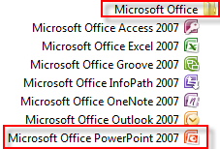

فتظهر نافذة تطبيق العرض التقديمي والتي تحتوي على الشريحة الأولى وهي شريحة عنوان (Title Slide)
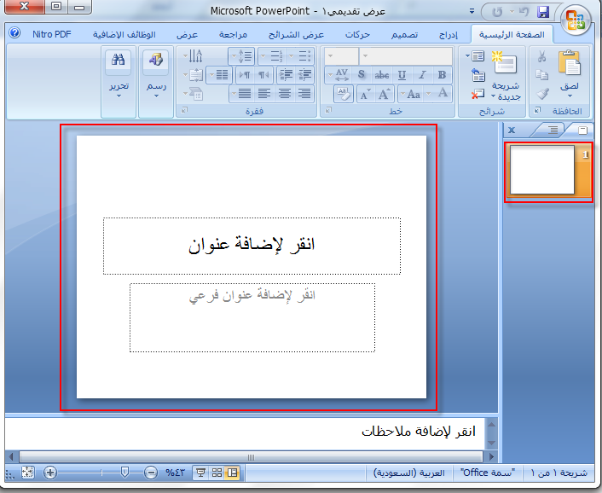
نافذة العرض التقديمي (PowerPoint Window)
لابد من التعرف على أجزاء نافذة PowerPoint قبل البدء بإنشاء الشرائح :
- شريط العنوان (Title Bar) :
- الذي يظهر عليه اسم العرض التقديمي الحالي .

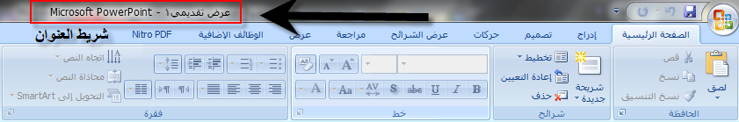
- كما يحتوي على أيقونات إغلاق وتصغير وتكبير النافذة

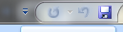
- شريط أدوات الوصول السريع (Quick Access Toolbar):

يضم الأوامر التي تستخدمها بكثرة، بحيث تكون الأوامر ضمن هذا الشريط مرئية على الدوام .

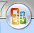
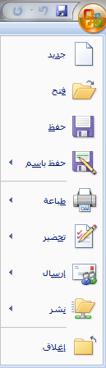
- زر أوفيس (Office Button):

وهو مشابه لقائمة ملف (File) في الإصدارات السابقة
ويضم الأوامر الأساسية مثل : فتح، طباعة، حفظ وإغلاق .

- الشريط (Ribbon):
يعد الشريط البديل الأساسي للقوائم وأشرطة الأدوات الموجودة في الإصدارات السابقة من PowerPoint.
ويحتوي على :
- علامات التبويب (Tabs) :
موجودة أعلى الشريط وتضم كل منها مجموعة من الأوامر الخاصة بها .
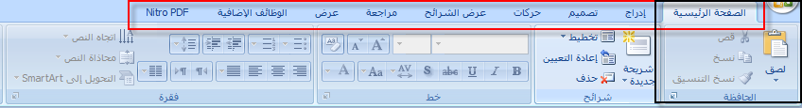
- المجموعات (Groups) :
وهي عبارة عن مجموعات من الأوامر المتعلقة ببعضها وعندما ترى سهم صغير () في الزاوية السفلية اليمنى لمجموعة، فهذا يعني أن هناك خيارات إضافية متوفرة للمجموعة .
- الأوامر (Commands) :
وهي مرتبة في مجموعات، يمكن أن يكون الأمر:
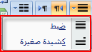
- أيقونة
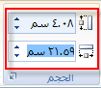
- أو قائمة
- أو مربع حيث تقوم بإدخال البيانات.

- الشريحة (Slide)
وفيها يتم إدخال العناصر المكونة للعرض التقديمي مثل : العنوان، النص الأساسي، جداول، صور، مخططات، يتم إدخالها في مربعات الحدود المنقطة .
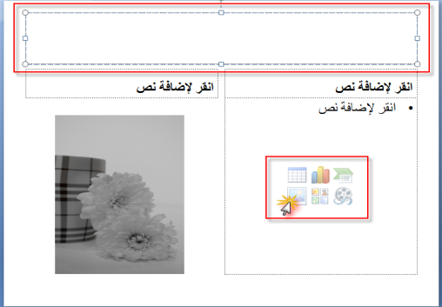

- الملاحظات (Notes Pane):
هي النافذة التي يتم إدخال الملاحظات الخاصة بالمعلق والتي تتعلق بالشريحة المعروضة .

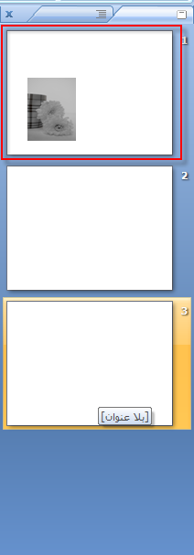
- جزء الشريحة (Slides Pane):
تعرض فيها صورة مصغرة عن الشرائح المكونة للعرض التقديمي
وتمكنك من إعادة ترتيب الشرائح بالإضافة إلى التنقل بين الشرائح .

- شريط الحالة (Status Bar):
يعطي معلومات عن العرض التقديمي المفتوح ويمكنك من :
- تحديد نسبة تكبير الشريحة على الشاشة .
- التحكم في طرق عرض الشرائح .

حفظ العرض التقديمي (Saving a Presentation)
بعد الانتهاء من العمل في العرض التقديمي لابد من حفظه لتتمكن من :
- فتحه مره أخرى للإطلاع عليه
- تعديله
- عمل نسخة أخرى بإسم جديد
- انقر فوق حفظ (Save) من زر () قائمة أوفيس (Office) ومن القائمة الفرعية اختر احد الخيارات التالية :
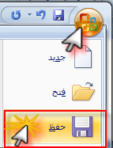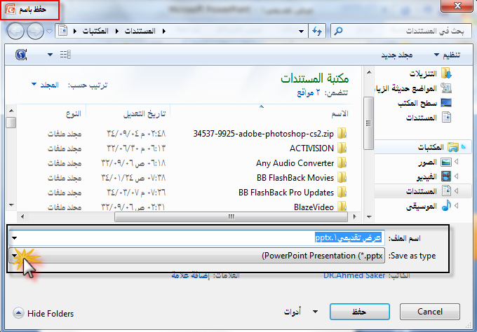

- لحفظ العرض التقديمي بحيث يكون فتحه فقط في PowerPoint
انقر فوق PowerPoint Presentation ويكون امتداد ملفات PowerPoint 2007 هو (pptx).

- للحصول على عرض تقديمي يمكن فتحه إما في PowerPoint 2007 أو في إصدارات سابقة من PowerPoint
انقر (PowerPoint 97-2003 Presentation) ولكنك لن تتمكن من استخدام الميزات الجديدة الموجودة في PowerPoint 2007 حيث تتحول هذه الميزات إلى صور غير قابلة للتحرير

أو من قائمة اوفيس ضع المؤشر على حفظ بإسم فتظهر الخيارات الأخرى :
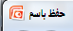
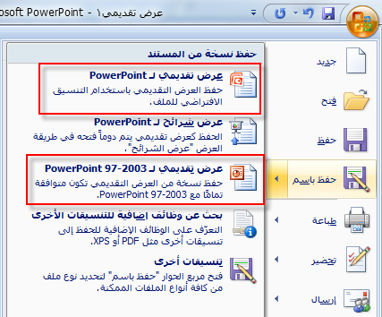
- إذا كان تخزين الملف يتم لأول مرة فسيظهر مربع حوار حفظ بإسم (Save As).
- انقر على مربع سرد حفظ في (Save In) لتظهر قائمة ( القرص أو المجلد ) الذي تريد حفظ ملفك فيه .
- اطبع اسم الملف في مربع اسم الملف (File Name).
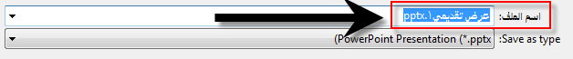
- انقر حفظ (Save) فيظهر اسم الملف على شريط العنوان في أعلى النافذة , تأخذ ملفات العروض التقديمية الامتداد (pptx)
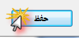
# إذا قمت بإجراء بعض التعديلات أو إضافة عناصر إلى العرض التقديمي :
انقر حفظ ()(Save) من شريط الوصول السريع أو اختر حفظ (Save)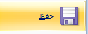 من قائمة أوفيس من زر ().

فتح عرض تقديمي مخزن (Opening a Presentation):
لفتح عرض تقديمي عملت به مسبقاً وأردت إجراء تعديلات عليه أو الإطلاع عليه اتبع الخطوات التالية :
- انقر زر أوفيس () ثم فتح (Open) فيظهر مربع حوار فتح (Open)
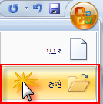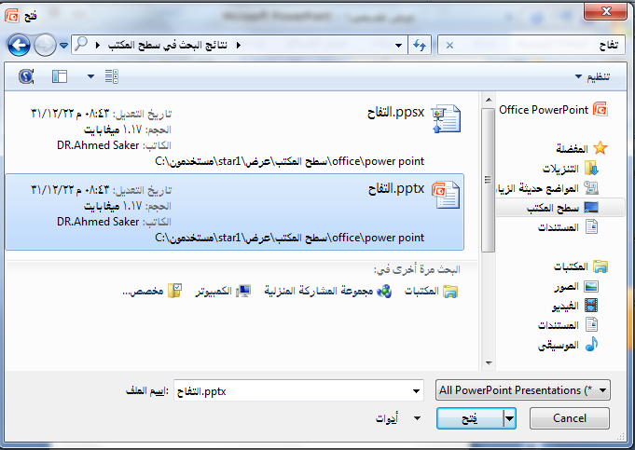
- انقر فوق مربع السرد في بحث في (Look in) حدد محرك الأقراص(Drives) والمجلد(Directory) الموجود به الملف الذي تريد فتحه .
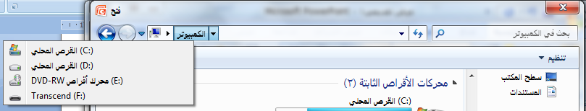
- انقر فوق اسم الملف (File Name) الذي تريد فتحه فيظهر في مربع اسم الملف (File Name).
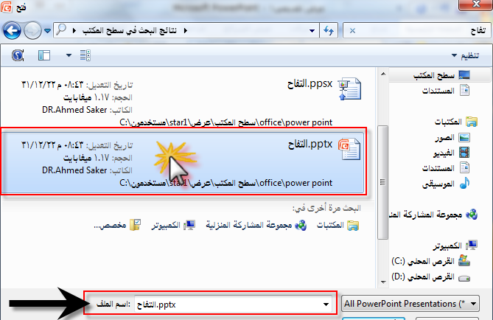

- انقر فوق فتح (Open) فيتم فتح الملف.

تعديل مستوى التكبير/ التصغير (Zoom) :
يمكنك التحكم في حجم الشريحة على الشاشة حيث يمكنك التكبير والتصغير .. ولتغيير الحجم اتبع ما يلي :
- انقر فوق الجزء الذي تريد تغيير درجة التكبير أو التصغير فيها.
- ضمن شريط الحالة (الشريط السفلي للبرنامج) انقر فوق منزلق التكبير / التصغير إلى أن تصل النسبة المئوية التي تريدها .
إغلاق عرض تقديمي (Close Presentation Application):
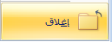
لإغلاق عرض تقديمي انقر زر أوفيس () ثم قم بأي مما يلي :
- انقر فوق إغلاق (Close) لإغلاق النافذة الحالية .
- اختر للخروج نهائياً من التطبيق .
- انقر من شريط العنوان.
طرق عرض العرض التقديمي(PowerPoint Views):
يوفر PowerPoint ثلاث طرق عرض رئيسية :
- العرض العادي (Normal).
- عرض فارز الشرائح (sorter View).
- عرض الشرائح (Slide show View).

تظهر أدوات طرق عرض الشرائح على شريط الحالة أسفل النافذة للبرنامج .
- طريقة العرض عادي(Normal View):
تمكنك من كتابة العرض التقديمي وتصميمه، تحتوي طريقة العرض هذه على ثلاث نواحي عمل :
- على اليسار علامات التبويب
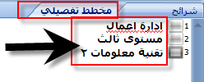
- التفصيلي (Outline)
حيث تظهر نص الشريحة
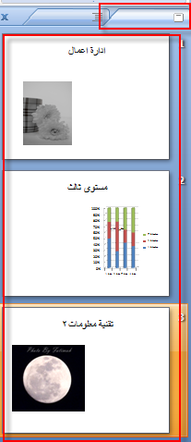

- وتبويب الشرائح (Slides)
الذي يظهر الشرائح كصور مصغرة (Thumbnails).

- على اليمينجزء الشريحة (Slide Pane) الذي يعرض معاينة كبيرة للشريحة المعروضة.
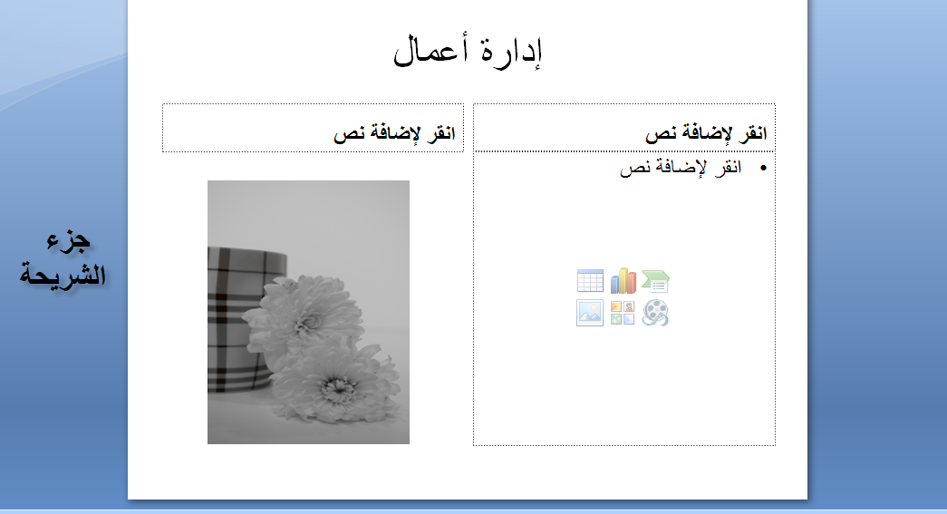
- وفي الأسفل جزء الملاحظات (Notes Pane) والذي يمكنك من إضافة الملاحظات المتعلقة بمحتوى كل شريحة .
- فارز الشرائح (Slide Sorter View) :
يظهر جميع الشرائح التي أنشأتها مرة واحدة على شكل مصغرات مما يسهل إعادة ترتيب الشرائح أو إضافتها أو حذفها ومعاينة التأثيرات الانتقالية وتأثيرات الحركة.
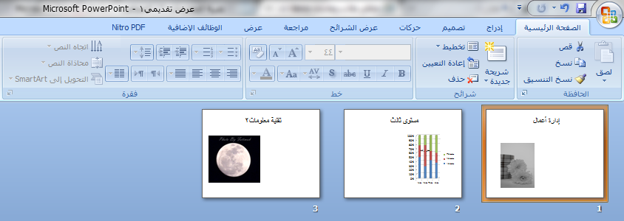
- عرض الشرائح (Slide Show) :
يظهر الشريحة كما هي عند عرضها أمام الحضور حيث يمكنك مشاهدة الصور والتوقيت والأفلام والتأثيرات الانتقالية في العرض الفعلي .
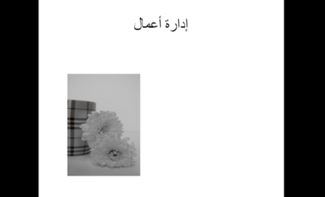
إنشاء عرض تقديمي جديد (Setup Your Own Presentation ) :
لإنشاء عرض تقديمي فارغ اتبع مايلي :
- انقر زرف أوفيس () ثم انقر فوق جديد (New) 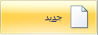 فيظهر مربع حوار عرض تقديمي جديد (Presentation)
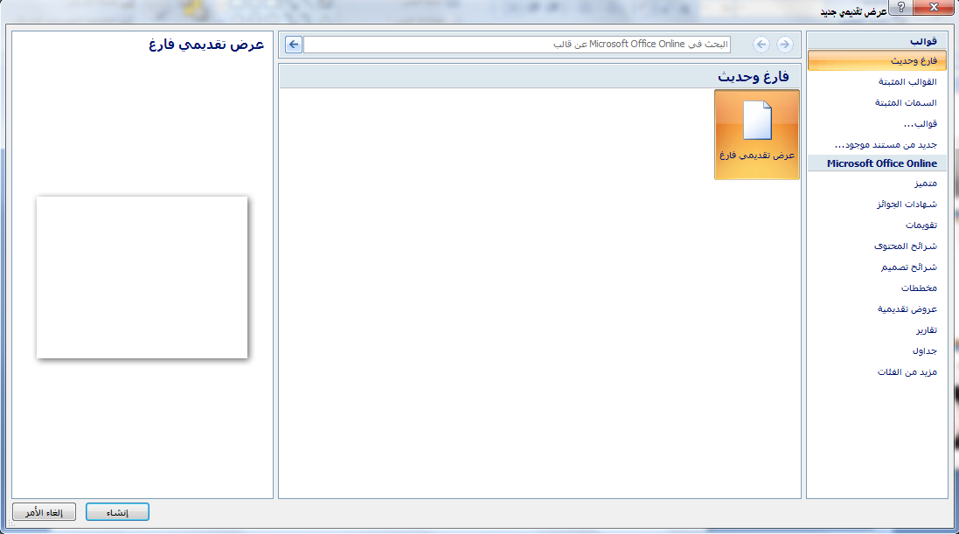
- ضمن فئة قوالب (Templates) سترى الخيارات التي يمكنك استخدامها لإنشاء:
- عرض تقديمي فارغ (Blank and recent)
يمكنك من إنشاء عرض تقديمي من تصميمك.
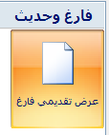
- عرض تقديمي من قالب (Installed Template)
يمكنك من اختيار احد التصميمات الجاهزة لتطبقها على الشرائح .
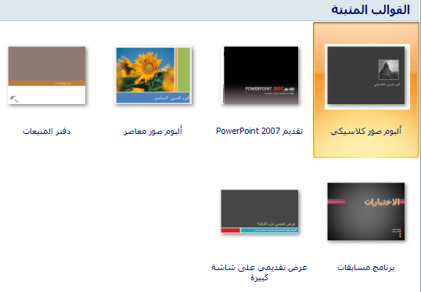
- عرض تقديمي جديد من ملف موجود (New from existing)
لإنشاء نسخة عن عرض تقديمي موجود أصلاً بحيث يمكنك من إدخال تغييرات على التصميم والمحتوى لإنشاء العرض التقديمي الجديد دون التأثير على الأصلي .
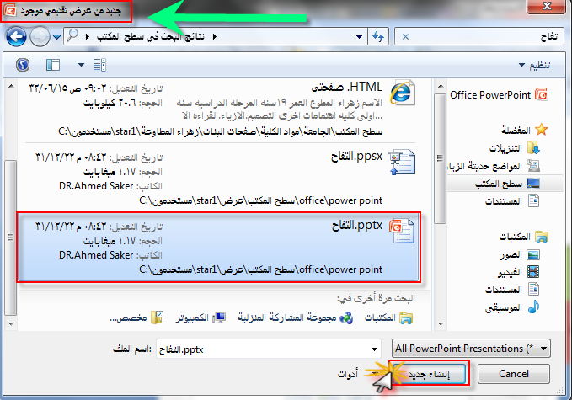

إضافة نص إلى شريحة (Adding Text into a Slide ):

عند إنشاء عرض تقديمي فإن الشريحة الأولى تظهر هي شريحة العنوان والتي تحتوي على :
- عنوان رئيسي
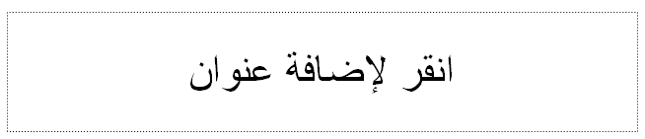
- عنوان ثانوي
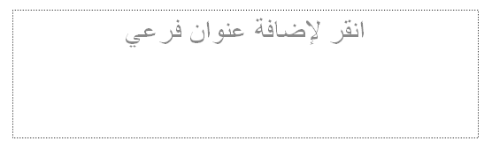
لإدخال نص إلى شريحة اتبع مايلي :
- انقر فوق مربع ( انقر لإضافة عنوان ( Click to Add Title)) وادخل النص , على سبيل المثال (قسم إدارة أعمال ) وبهذا تكون قد أدخلت العنوان الرئيسي .
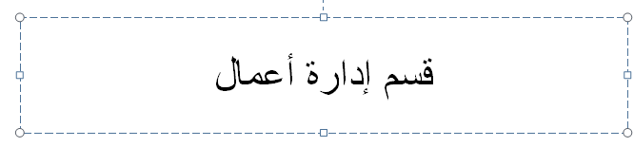
- انقر فوق مربع ( انقر لإضافة عنوان ثانوي (Click to add subtitle ) وادخل نص العنوان الثانوي , على سبيل المثال ( المستوى الثالث ) .
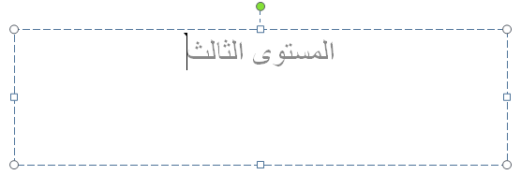
- عند الانتهاء تحصل على شريحة العنوان المبينة في الصورة :
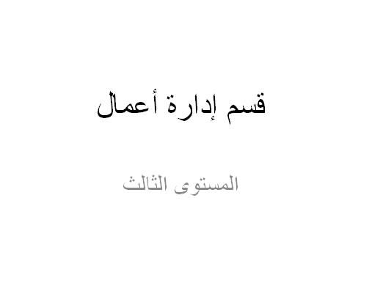

إضافة شريحة جديدة (Inserting a New Slide ):
عند إنشاء عرض تقديمي ستحتاج إلى إضافة شرائح جديدة إليه ولإضافة المزيد من الشرائح أتبع ما يلي :
- اظهر الشريحة التي تريد ظهور الشريحة الجديدة بعدها ( مثلا نريدها بعد الشريحة رقم 2 ننقر على شريحة 2 لإظهارها ).
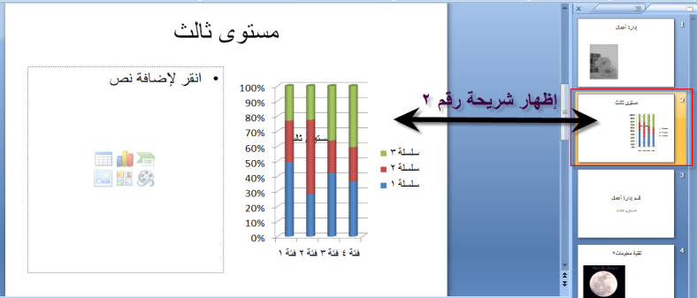
- انتقل إلى تبويب الصفحة الرئيسية (Home) ومن مجموعة شرائح (Slides) انقر فوق شريحة جديدة (New Slide) .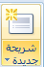
- تظهر شريحة جديدة تحت الشريحة الموجودة بنوع ( عنوان ومحتوى(Title and Content)) والذي يتضمن منطقة منفصلة للعنوان وأخرى للنص يمكنك من إضافة قائمة نقطية إليها  بالإضافة إلى إدراج جدول 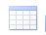 أو تخطيط أو صورة 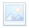أو قصاصة فنية 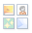وسنتعرف عليها في دروس لاحقة .
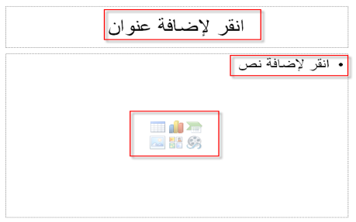
تغيير تخطيط الشريحة (Changing the Layout Of a Slide):
بعد أن تكون قد أضفت شريحة أو إذا كان لديك شريحة يمكنك تغير نوع تخطيطها ( نوعها) كما يلي :
- من تبويب شرائح (slides) حدد الشريحة التي تريد تغيير نوعها .
- انتقل إلى تبويب الصفحة الرئيسية (Home) ومن مجموعة شرائح (Slides) انقر فوق تخطيط (Layout) .
- يظهر معرض يعرض مصغرات لأنواع الشرائح المتوفرة ويوضح الاسم الخاص المحتويات التي يحتويها كل نوع .
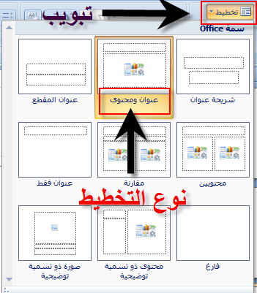

- وجه المؤشر إلى تخطيط الشريحة الذي تريد ثم انقر فوقه فيتم تطبيق التخطيط الجديد على الشريحة المحددة .
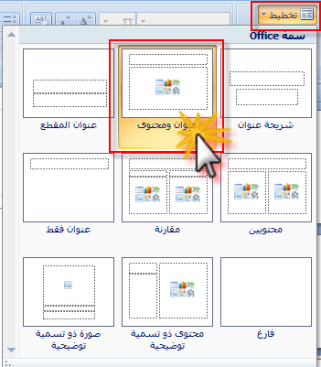

إنشاء شريحة فارغة (Creating a Blank Slide):
يمكنك إنشاء شريحة فارغة , وإضافة العناصر إليها وتقوم بتصميمها كما يلي :
- انتقل إلى تبويب الصفحة الرئيسية (Home) ومن مجموعة شرائح (Slides) انقر السهم الموجود إلى أسفل شريحة جديدة (New Slide) فيظهر معرض بأنواع الشرائح .
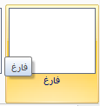
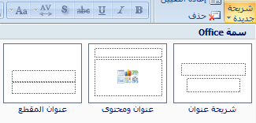
- انقر فوق شريحة فارغة (Blank) فتظهر شريحة فارغة .

- استخدم مربعا النص لإضافة النص إلى أي مكان على الشريحة،من تبويب إدراج (Insert) ومن مجموعة نص (Text) انقر فوق مربع نص (Text Box) 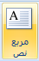 .
- ضع مؤشر الفأرة على الشريحة انقر واسحب المؤشر فيظهر مربع مدده إلى أن تصل إلى الحجم الذي تريد .
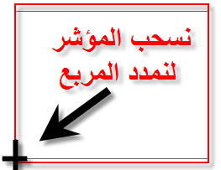

- حرر زر الفأرة ليظهر المؤشر داخل المربع , اكتب النص الذي تريد .
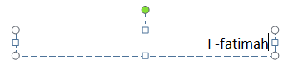
- عند الانتهاء انقر في أي مكان فارغ في الشريحة .

التنقل بين الشرائح (Moving Through Slides ) :
في العرض العادي للشرائح تظهر على الشاشة شريحة واحدة في كل مرة , ولكن عندما يكون لديك أكثر من شريحة فإنه لابد من استخدام شريط التصفح (Scroll Bar) للانتقال إلى الشريحة التي تريدها .( الأسهم الموجودة على يمين جزء الشريحة انقر باستمرار على شريط التمرير إلى أسفل أو أعلى للانتقال بين الشرائح )
كما يمكنك استخدام المخطط التفصيلي (Outline) للانتقال إلى عناوين الشرائح 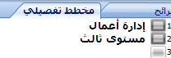
أو بإستخدام مصغرات الشرائح (Thumbnails) وذلك بالنقر فوق الشريحة المراد الانتقال إليها .
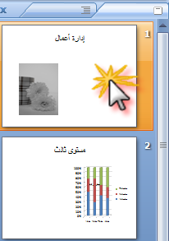
حذف شريحة (Deleting Slide) :
قد ترغب في حذف شريحة ولعمل ذلك :
- من تبويب شرائح (Slides) انقر فوق الشريحة التي تريد حذفها .
- اضغط مفتاح حذف (Delete) من لوحة المفاتيح .
من الممكن أيضاً حذف الشريحة بطريقة أخرى وذلك من خلال تبويب شرائح (Slides) انقر بالزر الأيمن للفأرة على الشريحة المصغر ستظهر قائمة من الأوامر الخاصة بالشريحة اختر حذف شريحة (Delete slide).
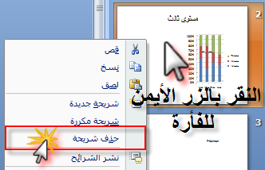

خلفية الشرائح (Slides Background ) :
عند اختيار قالب افتراضي للشرائح فإن لون وتظليل الخلفية يحدد مسبقاً , لكن يمكنك تغيير لون الخلفية علماً بأن اختيار لون الخلفية يختلف من شريحة إلى أخرى . ولتغيير لون خلفية الشريحة اتبع ما يلي :
- انقر فوق الشريحة التي تريد تغيير لون خلفيتها .
- انتقل إلى تبويب تصميم (Design) ومن مجموعة خلفية (Background) انقر السهم الموجود بجانب أنماط الخلفية (Background Styles) .
- لتطبيق نمط الخلفية انقر بزر الفأرة الأيمن فوق نمط الخلفية الذي تريده ثم انقر فوق : 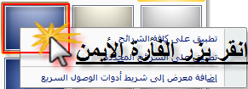
تطبيق على الشرائح المحددة(Apply to Selected Slides): لتطبيق نمط الخلفية على شريحة محددة.
تطبيق على كافة الشرائح (Apply to All Slides): لتطبيق نمط الخلفية على كافة الشرائح في العرض التقديمي.
- انقر فوق تنسيق الخلفية (Background Format)
للتحكم أكثر في ألوان الخلفية .( تنسيق الخلفية موجود في نفس أنماط الخلفية تجده بالأسفل ) يظهر لك مربع حوار تنسيق الخلفية .
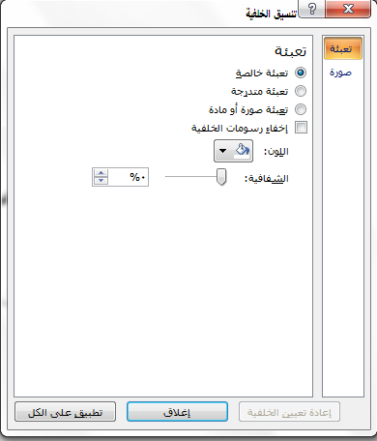

السمات(Themes) :
يوفر تطبيق PowerPoint مجموعة من السمات الجاهزة والتي تقوم بتنسيق الشرائح ( تحديد لون وحجم النص ولون الخلفية والقائمة النقطية .... الخ ) بعملية واحدة حسب شكل السمة المختارة .

- للتعرف على السمات المتوفرة، انتقل إلى تبويب تصميم (Design) ومن مجموعة سمات (Themes) استعرض السمات المتوفرة بوضع المؤشر فوق الصورة المصغرة لتلك السمة فتظهر معاينة لمظهر الشريحة الحالية عند تطبيق سمة عليها .
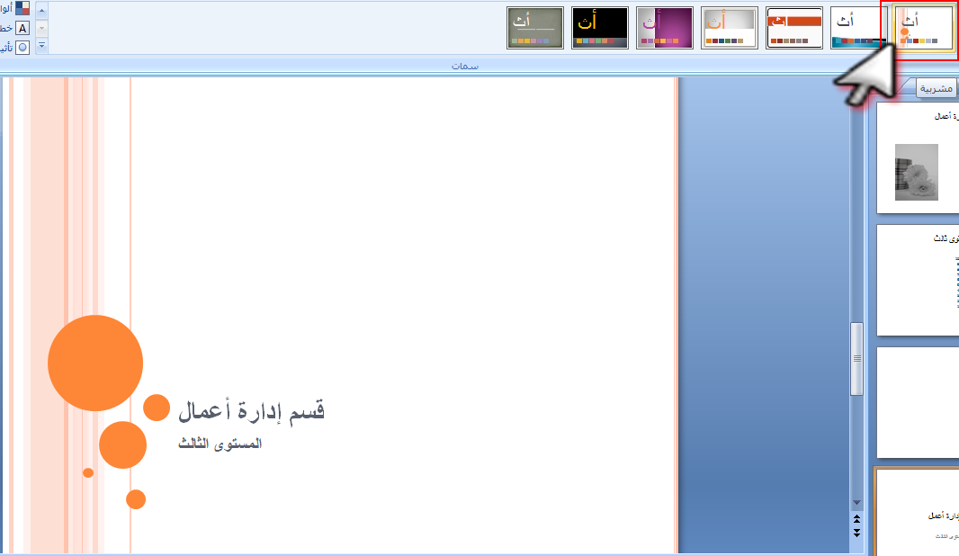

- انقر بزر الفأرة الأيمن فوق السمة التي تعجبك ومن القائمة الفرعية انقر :
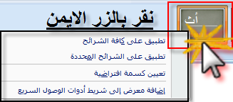
تطبيق على الشرائح المحددة (Apply to Selected Slides): لتطبيق السمة على الشريحة المحددة.
تطبيق على كافة الشرائح (Apply to All Slides): لتطبيق السمة على كافة الشرائح في العرض التقديمي.
استخدم الأوامر الموجودة ضمن مجموعة سمات (Themes) 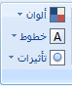 للتحكم في :
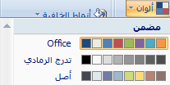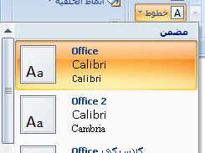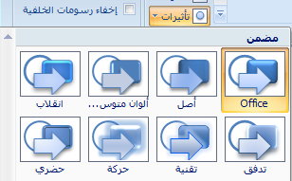
ألوان وخصائص خط السمة و تأثيرات السمة
إضافة معلومات إلى تذييل الشرائح (Adding Text into Footer):
لإضافة نص إلى التذييل كي يظهر على كل شريحة في عرضك التقديمي , نفذ الخطوات التالية :
- انتقل إلى تبويب إدراج (Insert)، ومن مجموعة نص (Text)، انقر فوق رأس وتذييل الصفحة (Header & Footer)
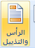

- يظهر مربع حوار رأس وتذييل الصفحة (Header & Footer) .
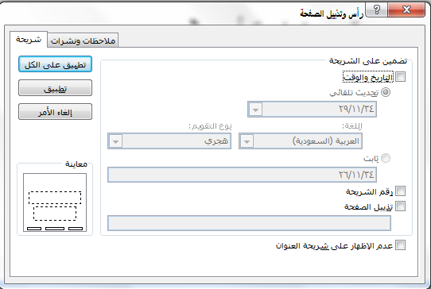

- انقر تبويب شريحة (Slide) ثم نفذ أحد الخيارات التالية :
- من مربع التاريخ والوقت (Date and Time ) انقر فوق تحديث تلقائي( Update automatically) لإضافة تاريخ ووقت يتم تحديثه تلقائياً ثم حدد تنسيقاً للتاريخ والوقت 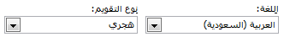
- لإضافة تاريخ ووقت ثابتين , انقر فوق ثابت (Fixed) ثم اكتب تاريخاً ووقتاً .
- لإضافة نص إلى تذييل الصفحة انقر فوق تذييل الصفحة (Footer) ثم اكتب النص 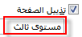 .
- انقر في مربع عدم الإظهار على شريحة العنوان (Do not Show on title slide)
إذا لم ترغب في ظهور المعلومات على شريحة العنوان - الشريحة الأولى - .
- انقر فوق تطبيق (Apply) لإضافة المعلومات إلى الشريحة المحددة .
- انقر فوق تطبيق على الكل (Apply to All Slide) لإضافة المعلومات إلى كل شريحة في العرض التقديمي .

ترقيم الشرائح (Slide Numbering):
لترقيم الشرائح اتبع ما يلي :
- انتقل إلى تبويب إدراج (Insert) ومن مجموعة نص (Text)انقر فوق رقم الشريحة (Slide Number) فيظهر مربع حوار رأس وتذييل الصفحة (Header & Footer ) .
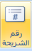
- انقر في مربع رقم الشريحة (Slide Number) .
- انقر في مربع عدم الإظهار على شريحة العنوان (Do not Show on title slide)إذا لم ترغب في ظهور الترقيم على شريحة العنوان - الشريحة الأولى -.
- انقر فوق تطبيق على الكل (Apply All ) فيتم إدراج أرقام الصفحات إلى جميع الشرائح الموجودة في العرض التصميمي .
- لوضع الترقيم في موضع معين ضمن الشريحة، استخدم مربع النص ثم قم بإضافة ترقيم الشرائح أو التاريخ ثم ضعه في الموضع الذي تريد .

لتغيير الرقم الذي يظهر على الشريحة الأولى في العرض التقديمي، قم بما يلي :
- انتقل إلى تبويب تصميم (Design) ومن مجموعة إعداد الصفحة (Page Setup) انقر فوق إعداد الصفحة (Page Setup )
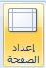

- يظهر مربع حوار إعداد الصفحة (Page Setup )

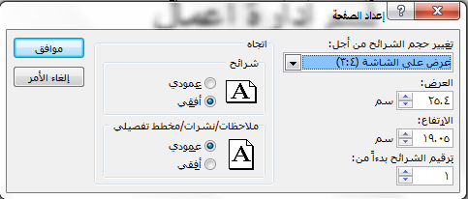

في المربع ترقيم الشرائح بدءاً من (Number slides from) ادخل الرقم الذي تريد إظهاره على الشريحة الأولى في عرضك التقديمي ثم انقر موافق (Ok) .
تغيير اتجاه الشريحة (Slide Orientation ) :
بشكل تلقائي , يتم عرض الشرائح في اتجاه أفقي للصفحة , يمكنك تغيير اتجاه الشرائح بإتباع ما يلي :
- من تبويب تصميم (Design) ومن مجموعة إعداد الصفحة (Page Setup ) انقر اتجاه الشريحة( Slide Orientation)
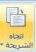

ثم انقر الاتجاه الذي تريد أفقي 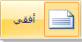 أو عمودي 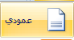

تكرار الشريحة (Duplicating a Slide ) :
إذا كانت لديك شريحة ما وأردت إنشاء شريحة أخرى تحتوي على نفس العناصر ولكن مع تغيير بسيط فيها فيمكنك إنشاء شريحة مشابهة لها وذلك بإتباع الخطوات التالية :
- اظهر الشريحة التي تريد تكرارها – على سبيل المثال شريحة رقم 2 –
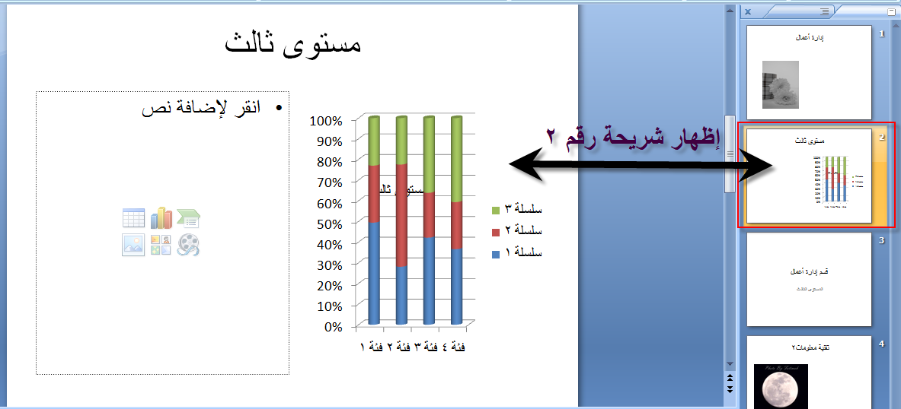
- انتقل إلى تبويب الصفحة الرئيسية (Home) ومن مجموعة الشرائح (Slides) انقر فوق شريحة جديدة (New Slide)

فيظهر معرض التخطيطات .

انقر فوق تكرار الشرائح المحددة (Duplicate Selected Slides) (تجده أسفل معرض التخطيطات ) فتظهر شريحة أخرى تحتوي على نفس عناصر الشريحة التي حددتها مباشرة أدنى ( أسفل ) الشريحة التي تم تحديدها .
المحاضرة الثالثة
- تغيير مظهر النص :
عند اخراج العروض التقديمية، يقدم لنا برنامج البوربوينت خيارات متعددة لتحسين وتجميل الشكل العام للعرض الذي نعمل عليه، ومن ضمن هذه الخيارات تغيير مظهر النص وذلك من خلال تبويب الصفحة الرئيسية > مجموعة ( خط / Font) ، أو بالضغط على السهم الموجود أسفل المجموعة.

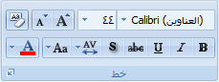 أو 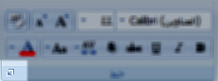

ومن خلال مجموعة ( خط / Font) يمكن القيام بعدة تعديلات على الخط بعد تحديد الجزء المراد التعديل عليه، ومن هذه التعديلات :
- تغيير نوع الخط : بالضغط عليه والاختيار من قائمة الخطوط المنسدلة.

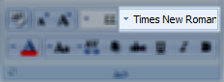

- تغيير حجم الخط : وذلك باختيار الحجم من قائمة احجام الخطوط المنسدلة أو يمكن كتابة الحجم المطلوب مباشرة من خلال
أو بتكبير الحجم درجة واحدة أو تصغيره درجة واحدة من خلال
- تغيير لون الخط : وذلك بالنقر على المكان المخصص له للحصول على قائمة الألوان ويتم الاختيار منها أو من خلال النقر على ألوان اضافية للحصول على تشكيلة واسعة أخرى من الألوان.

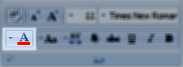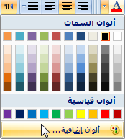

- تطبيق تأثيرات الظل : بالضغط المباشر على الزر الخاص به، ويتم تعديله بخيارات واسعة من خلال تحديد النص > تبويب تنسيق > مجموعة أنماط > تأثيرات النص> ظل ثم الاختيار من الخيارات المعروضة مباشرة.

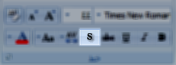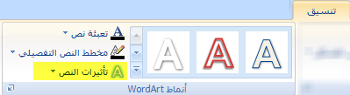

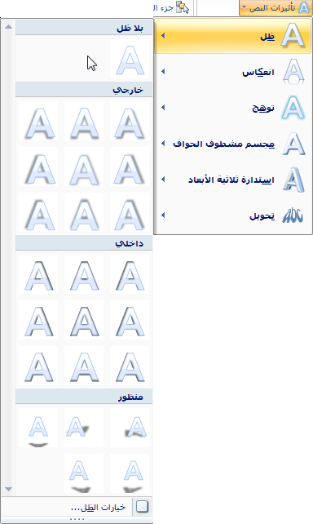

أو بالنقر على خيارات الظل أسفل القائمة للحصول على خيارات أشمل.
- عند الكتابة باللغة الانجليزية يمكن تغيير حالة الأحرف بعدة خيارات :

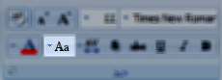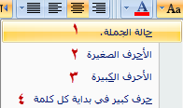

- حالة الجملة : تحويل الحرف الأول من الجملة إلى الحالة الكبيرة.
- الأحرف الصغيرة : تحويل جميع الأحرف إلى الحالة الصغيرة.
- الأحرف الكبيرة : تحويل جميع الأحرف إلى الحالة الكبيرة.
- حرف كبير في بداية كل كلمة.

- مجموعة فقرة :
يمكن الوصول إلى هذه المجموعة من خلال:
تبويب ( الصفحة الرئيسية / Home ) > مجموعة ( فقرة / Paragraph )
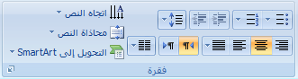

وتحتوي هذه المجموعة على عدة تعديلات، منها :
- محاذاة النص داخل الفقرة :
للعمل على خيارات محاذاة النص والتحكم باتجاه النص داخل الفقرة أفقيا :
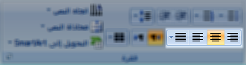

للعمل على خيارات محاذاة النص والتحكم باتجاه النص داخل الفقرة عموديا :
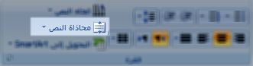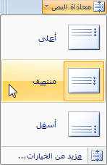

ويمكن الوصول إلى خيارات المحاذاة بالضغط على مزيد من الخيارات

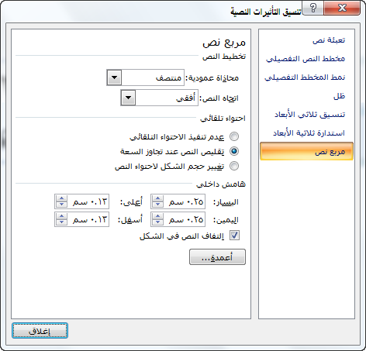

- تباعد الأسطر داخل الفقرة :
للتحكم بالمسافة بين أسطر النص داخل الفقرة الواحدة يمكن التعديل عليها من خلال :
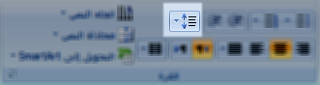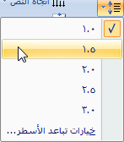

ويمكن الوصول إلى خيارات تباعد الأسطر بالضغط على خيارات تباعد الأسطر
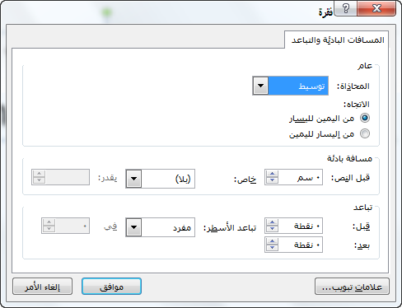

- اتجاه النص :
يقدم برنامج البوربوينت خاصية التحكم باتجاه النص بعدة خيارات لاستدارة النص، حيث يمكن قلبها بمقدار 90 درجة أو 180 درجة، ويمكن استخدام هذه الخاصية من خلال
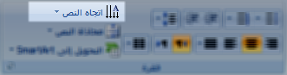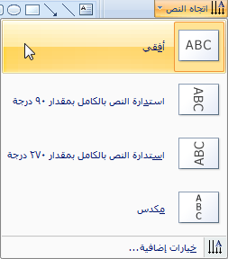

ويمكن الوصول إلى خيارات التحكم باتجاه النص بالضغط على خيارات اضافية

- التعداد النقطي والرقمي :
يمكن عمل شريحة ذات عناصر متعددة نقطيا أو رقميا وذلك من خلال
تبويب الصفحة الرئيسية > مجموعة شرائح > شريحة جديدة

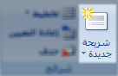

ثم من تبويب الصفحة الرئيسية > مجموعة فقرة > نقوم باختيار نوع التعداد المطلوب

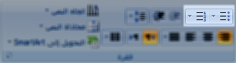

أشكال التعداد النقطي أشكال التعداد الرقمي
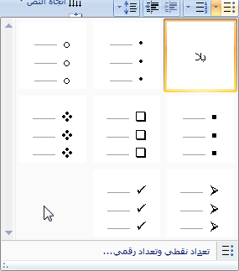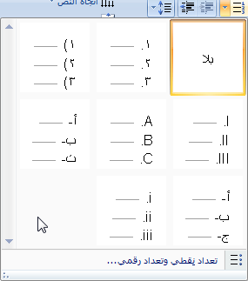

كما يمكن العمل على عدة مستويات في التنقيط والترقيم من خلال استعمال الأزرار الخاصة بذلك أو من لوحة المفاتيح من خلال المفتاح Tab لإضافة مستوى أو Shift + Tab لتنقيص المستوى، بشرط أن يتم تنفيذ المستويات على أسطر جديدة بحيث متفرعة من السطر السابق.

مثال لمستويات التعداد النقطي والرقمي

- تعداد نقطي - المستوى الاول
  - المستوى الثاني
    - المستوى الثالث
- تعداد رقمي – المستوى الاول
  - المستوى الثاني
    - المستوى الثالث

- التحكم بالشريحة :
- يمكن التحكم بالشريحة إما بنقلها من مكانها في نفس الشريحة أو إلى شريحة أخرى وذلك بتحريك مؤشر الفارة إلى العنصر المراد نقله ( نص، صورة، قصاصة فنية .. ) لنرى علامة ( زائد ) فوقه

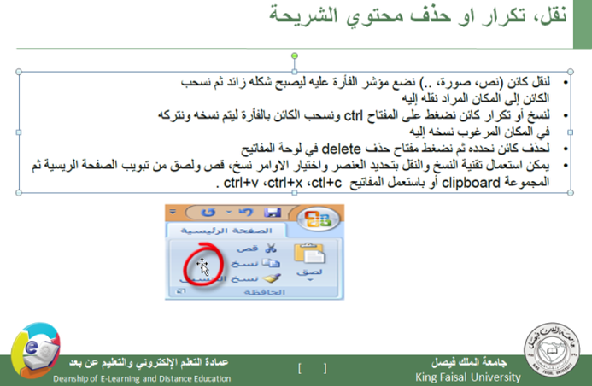

ثم بالضغط على العنصر بزر الفارة الأيسر وتحريكه ( مع استمرار الضغط على زر الفارة الأيسر ) إلى المكان المطلوب.
- يمكن أيضا نسخ الشريحة بالضغط على العنصر المراد نسخه بزر الفارة الأيسر + CTRL من لوحة المفاتيح ثم تحريك العنصر للمكان المراد نسخه إليه.
- يمكن استخدام تقنية القص والنسخ واللصق التي يوفرها برنامج البوربوينت من خلال تبويب الصفحة الرئيسية > مجموعة الحافظة

- ويمكن أيضا القيام بالعمليات السابقة باختصارات لوحة المفاتيح :
      - نسخ CTRL + C
      - قص CTRL + X
      - لصق CTRL + V
- لحذف عنصر نقوم بالضغط على الكائن المراد حذفه بزر الفارة الأيسر ثم الضغط على DELETE في لوحة المفاتيح.

- ادراج قصاصة فنية :
يوفر برنامج البوبوينت مجموعة واسعة من القصاصات الفنية التي يمكن استخدامها لدعم مادة العرض بما يتناسب معها.
ويمكن ادراج القصاصات الفنية من خلال
تبويب ( إدارج / Insert ) > ( رسومات توضيحية / Illustrations ) > ( قصاصة فنية / Clip Art )

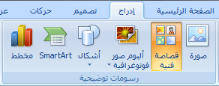

عند النقر على ( قصاصة فنية ) سيتم عرض عمود يسار الصفحة

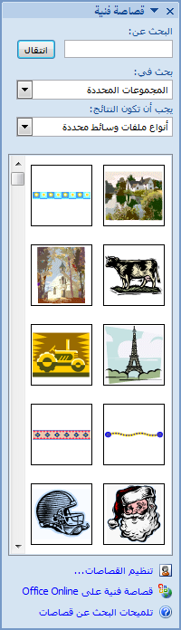

وللحصول على قصاصة معينة، نقوم بكتابة اسم القصاصة في مربع البحث ( البحث عن / Search for )
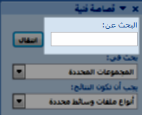

و يمكن تقليل مجال البحث من خلال النافذتين التاليتين :
- قائمة ( البحث في / Search In ) : لحصر مكان البحث عن القصاصة المطلوبة
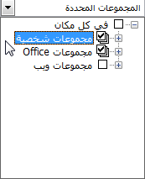

- قائمة ( يجب أن تكون النتائج / Results should be ) : لحصر نوع القصاصة أو العنصر المطلوب البحث عنه
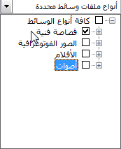

ثم بعد عمل الخطوات السابقة نقوم بالضغط على ( انتقال ) بجانب مربع البحث.
ولاستخدام القصاصة في العرض التقديمي، يمكن الضغط مرتين على أحد نتائج البحث لينتقل تلقائيا إلى الشريحة، أو بسحب القصاصة بزر الفارة الأيسر إلى المكان المطلوب في الشريحة.

- ادراج صورة من ملف :
من العناصر المهمة في أي عرض تقديمي هي الصور، لأن الغرض الأساسي من العرض التقديمي هو التوضيح والشرح بطريقة سلسة، سهلة وممتعة ولعل من أبلغ ما يؤدي هذا الغرض هو الصور.
ولإضافة صورة في الشريحة نذهب إلى
تبويب ( إدارج / Insert ) > ( رسومات توضيحية / Illustrations) > ( صورة / Picture )
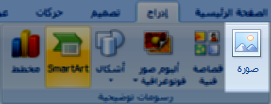

وعند النقر على ( صورة ) سيتم فتح نافذة لاختيار الصورة من المسار المحفوظة فيه، نقوم باختيار الصورة ثم نضغط ( إدراج )
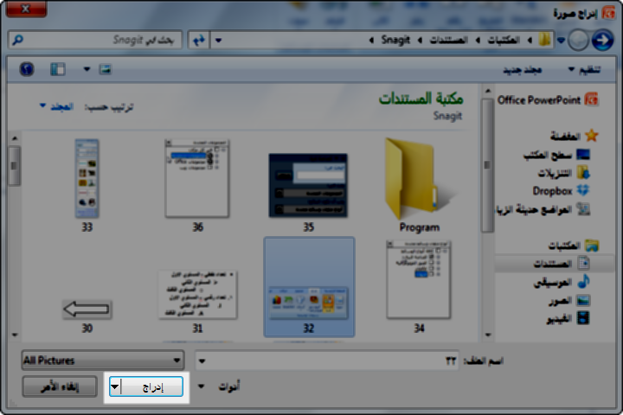

بعد إدراجها سيتم اضافتها إلى الشريحة، ويمكن بعد ذلك نقلها أو نسخها كما تعلمنا سابقا.

- التحكم في حجم كائنات الشريحة :
يمكن التحكم في حجم كائنات الشريحة أيا كان نوعها ( صورة، قصاصة، مربع نص، شكل .. )، وذلك بعدة طرق:
- الطريقة المباشرة : وتكون عن طريق الضغط على العنصر نفسه بزر الفارة الأيسر، فتظهر حدوده الخارجية وتظهر دوائر على زوايا العنصر التي تستخدم لتغيير حجم العنصر اجمالا، وتظهر أيضا مربعات على أطرافه وتستخدم لتغيير حجم العنصر عموديا أو أفقيا ( حسب موقع المربع المستخدم )، كما تظهر دائرة خضراء أعلى العنصر وتستخدم لتدوير العنصر حول نفسه.
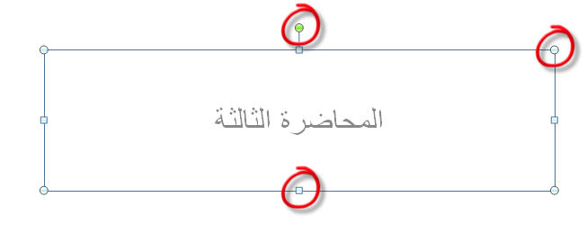

- تبويب أدوات الرسم : نقوم بالضغط على العنصر المراد التحكم في حجمه ثم نذهب إلى
تبويب تنسيق > مجموعة الحجم + مجموعة ترتيب
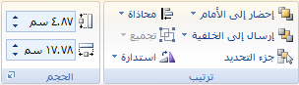

- تبويب الصفحة الرئيسية : نقوم بالضغط على العنصر المراد التحكم في حجمه ثم نذهب إلى
تبويب الصفحة الرئيسية > مجموعة رسم
حيث تحتوي على مجموعة من التأثيرات التي يمكن استخدامها على العنصر من تعبئة وحدود وتلوين وأنماط.
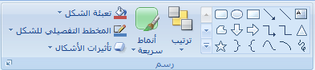

المحاضرة الرابعة
- إضافة جدول إلى شريحة (Adding a Table to a Slide):
يمكنك إضافة جدول إلى الشريحة التي تعمل بها وإدخال بيانات إليه كما يلي :
- حدد الشريحة التي تريد إضافة جدول إليها .
- انتقل إلى تبويب إدراج (Insert)، ومن مجموعة جداول (Tables) انقر فوق جدول (Table) فتظهر قائمة قم بالسحب لتحديد عدد الصفوف والأعمدة التي تريد .
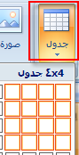
- لإضافة نص إلى خلايا الجدول, انقر فوق الخلية ثم قم بإدخال النص, عند الانتهاء انقر خارج الجدول .
لاحظ ظهور تبويب أدوات الجدول ( Table Tools) مع علامتي تبويب تصميم (Design) وتخطيط (Layout) والذي يمكنك من تطبيق بعض الأنماط الجاهزة على الجدول مما يضفي مظهراً مناسباً إليه كما يمكنك تنسيق النصوص ومحاذاة البيانات فيه كما تعلمت سابقاً .
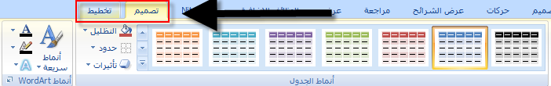

- العمل على تنسيق الجدول :
- إدراج سطر وعمود.
تبويب أدوات الجدول تبويب فرعي تخطيط ثم مجموعة صفوف وأعمدة ثم نختار إدراج ( يمين / يسار / أعلى / أسفل).
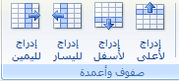
ومن الممكن أيضاً من خلال النقر على الجدول بزر الفأرة الأيمن – من القائمة المنسدلة ننقر إدراج -إدراج أعمدة ( يسار/ يمين ) إدراج صفوف ( أعلى / أسفل )
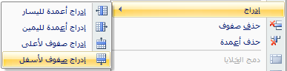
- تغيير نمط تصميم الجدول
تبويب أدوات الجدول ثم تبويب فرعي تصميم ثم مجموعة أنماط الجدول ونختار النمط المراد للجدول.
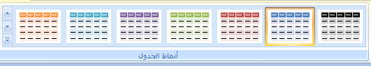
- تغيير الحدود بين الخانات
تبويب أدوات الجدول > تبويب فرعي تصميم > مجموعة أنماط الجدول > نختار الحدود > ومن القائمة المنسدلة نختار ( بلا حدود – كافة الحدود – حدود خارجية – الحد العلوي – حد سفلي قطري .. الخ).
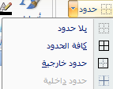

- إدخال البيانات في الجدول .
ننقر على أي خلية تريد إدخال البيانات فيها ونبدأ بكتابة النص.
- دمج خليتين من أجل عنصر العنوان.
نظلل الخلايا المراد دمجها > تبويب أدوات الجدول > تبويب فرعي تخطيط > مجموعة دمج> نختار دمج الخلايا.
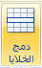

- تطبيق محاذاة التوسيط أفقياً وعمودياً.
ظلل النص > تبويب أدوات الجدول > تبويب فرعي تخطيط > مجموعة محاذاة > ومن خلال الأزرار نغير المحاذاة (محاذاة لأعلى – توسيط عمودي – محاذاة لأسفل).
ولتغيير اتجاه النص من اتجاه النص (أفقيا /عمودياً).
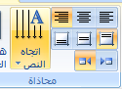

- تغيير التأثيرات على الخلايا ( ميول – ظل – انعكاس) والجدول.
تبويب أدوات الجدول > تبويب فرعي تصميم > مجموعة أنماط الجدول > تأثيرات ( ظل / انعكاس) 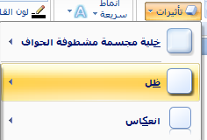

- إنشاء وتعديل مخطط (Creating and Modifying Charts) :
يمكنك إنشاء شريحة تحتوي على مخطط وإلى جانبه نص وذلك بإتباع الخطوات التالية :
- أنشئ شريحة جديدة فارغة .
- انتقل إلى تبويب إدراج (Insert) > ومن مجموعة رسومات توضيحية (Illustrations) > انقر فوق مخطط (Chart)
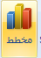
فيظهر مربع حوار إدراج مخطط (Insert Chart) .
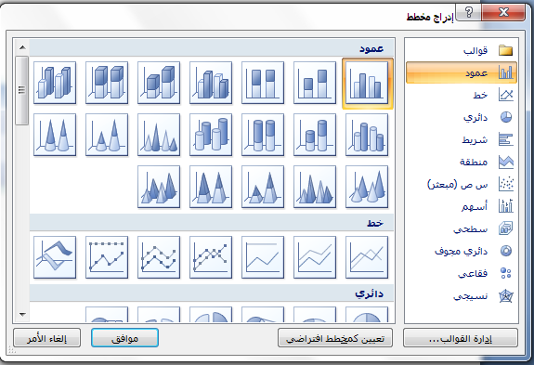
- حدد نوع المخطط ثم انقر موافق (OK) .
- فتظهر نافذة ورقة البيانات (Worksheet) في Excel.
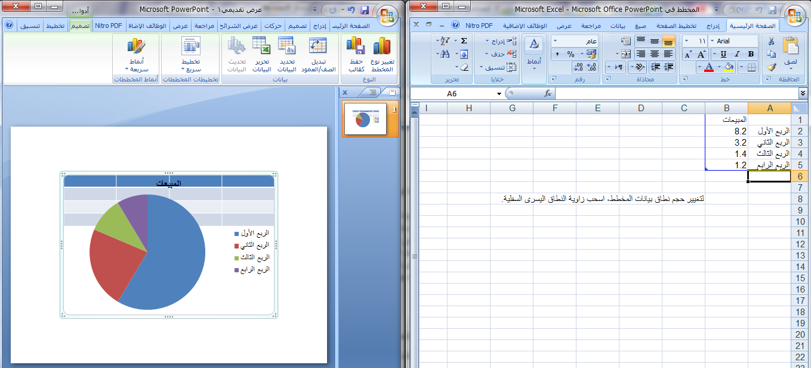
- استبدل بيانات ورقة العمل (Worksheet) بياناتك الخاصة .
- بعد الانتهاء من إدخال البيانات الجديدة , أغلق نافذة Excel فيظهر المخطط على الشريحة.

إذا أخطأت في إدخال البيانات يمكنك العودة إلى جدول ورقة البيانات وذلك كما يلي :
- انقر فوق المخطط فيظهر تبويب أدوات المخطط (Chart Tools) .
- انتقل إلى تبويب تصميم (Design) > مجموعة بيانات (Data) > انقر فوق تحرير البيانات (Edit Data) فتظهر ورقة البيانات مرة أخرى, قم بإجراء التعديل الذي تريده.
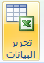

- تغيير لون الخلفية في المخطط (Changing the Background Color in a Chart ) :
يمكنك تغيير لو الخلفية في المخطط وذلك كما يلي :
- انقر فوق المخطط لتنشيطه .
- من تبويب أدوات المخطط (Chart Tools) > تبويب تنسيق (Format) > مجموعة أنماط الأشكال
- ثم انقر السهم الموجود إلى جانب تعبئة الشكل (Shape Fill) وانقر فوق اللون الذي تريده.
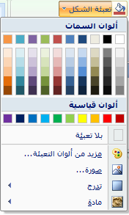
- لإزالة لون الخلفية, انقر السهم الموجود إلى جانب تعبئة الشكل (Shape Fill) ثم اختر بلا تعبئة (No Fill).

- لتغيير لون سلسلة بيانات (أعمدة): انقر فوق سلسله بيانات في المخطط, ضمن أدوات المخطط (Chart Tools)، انتقل إلى تبويب تنسيق (Format) ثم انقر السهم الموجود إلى جانب تعبئة الشكل (Shape Fill) وانقر فوق اللون الذي تريده.

- تغيير نوع المخطط (Changing the Chart Type ) :
بعد أن تقوم بإدراج مخطط إلى شريحتك قد ترغب في تغيير نوع المخطط وذلك كما يلي :
- نشط المخطط وذلك بالنقر عليه .
- من تبويب أدوات المخطط (Chart Tools) > تبويب تصميم (Dosing) > مجموعة النوع (Type) > انقر فوق تغيير نوع المخطط (Change Chart Type).
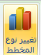
- يظهر مربع حوار تغيير نوع المخطط (Change Chart Type) انقر فوق نوع المخطط الجديد الذي تريد , ثم انقر موافق (OK).
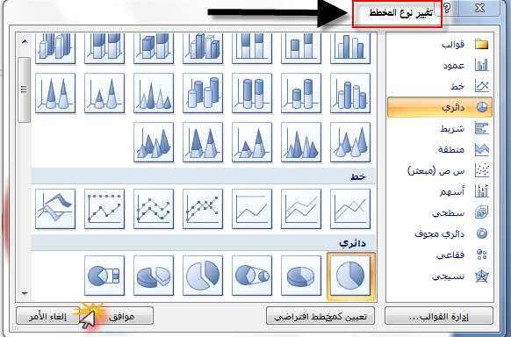

- إنشاء وتعديل مخطط هيكلي (Organization Chart):
يمكنك إنشاء شريحة بمخطط هيكلي لإظهار بنية التوظيف في الشركة رسومياً , ولإنشاء مخطط هيكلي اتبع مايلي :
- أنشئ شريحة جديدة فارغة .
- انتقل إلى تبويب إدراج (Insert) > مجموعة رسومات توضيحية (Illustration) > انقر فوق (Smart Art).
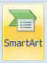

- يظهر مربع حوار اختيار رسم (Smart Art).
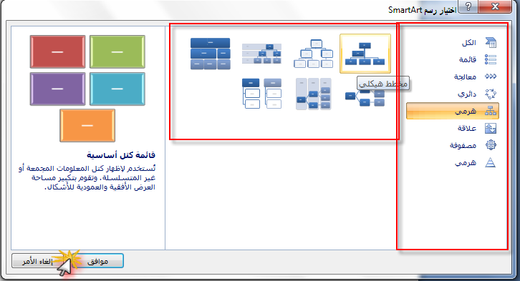
- انقر فوق التسلسل الهرمي (Hierarchy) ثم انقر فوق شكل المخطط الهيكلي الذي تريده ثم انقر موافق (OK).

- تبدو الشريحة كالتالي .
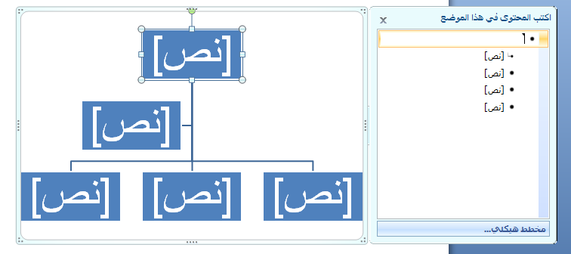
- لإضافة نص إلى شكل, نفذ أي من الإجراءات التالية :
- انقر فوق النص (Text) من جزء الشريحة ثم قم بكتابة النص الخاص بك .
- أو استخدم جزء النص (Text Pane) واكتب النص .
- لتبديل اتجاه المخطط الهيكلي, تبويب أدوات (Smart Art) > تبويب تصميم (Design) > مجموعة إنشاء رسم (Create Graphic) > انقر فوق من اليمين لليسار (Right To Left).
لإضافة مربعات جديدة للمرؤوسين أو الزملاء أو المساعدين إلى مخططك الهيكلي , اتبع مايلي :
- حدد الشكل الذي تريد إضافة الشكل الجديد تحته أو إلى جانبه .
- من تبويب أدوات (Smart Art) > تبويب تصميم (Design) > مجموعة إنشاء رسم (Create Graphic) > انقر إضافة شكل (Add Shape)
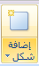
ومن القائمة المنسدلة :
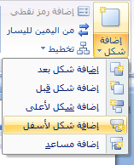
- إضافة الشكل بعد ( Add Shape After) لإدراج شكل في نفس مستوى الشكل المحدد ولكن بعده.
- إضافة الشكل قبل (Add Shape Before) لإدراج شكل في نفس مستوى الشكل المحدد ولكن قبله.
- إضافة الشكل أعلاه (Add Shape Above) لإدراج شكل أعلى الشكل المحدد.
- إضافة الشكل أدناه (Add Shape Below) لإدراج شكل في أدنى الشكل المحدد.
- انقر فوق إضافة مساعد (Add Assistant) لوضع الشكل الجديد في أسفل الشكل المحدد مع رابط على شك مرفق .
لتغيير لون المخطط الهيكلي من أدوات (Smart Art) > تبويب تصميم (Design) > مجموعة أنماط (ٍSmart Art) > انقر تغيير الألوان (Change Colors)
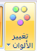
ثم انقر فوق اللون الذي تريد .
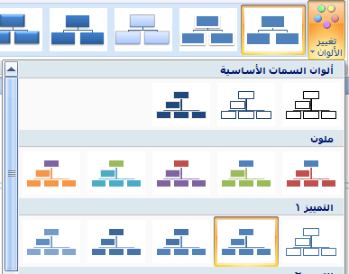

إذا أردت إضافة أحد التصاميم الجاهزة , انتقل إلى تبويب أدوات رسم (Smart Art) > تبويب تصميم (Design) > مجموعة أنماط (Smart Art)

ثم انقر فوق النمط السريع الذي تريده .
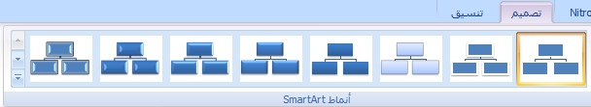
لإزالة كافة تغييرات التنسيقات التي أضفتها انقر فوق إعادة تعيين الرسم من تبويب تصميم (Design)
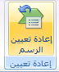

- الكائنات المرسومة (Drawn Objects):
يمكنك رسم خطوط مستقيمة وبأنماط مختلفة , وأشكال تلقائية , وأشكال هندسية كالمربع والدائرة , ولعمل مثل هذه الأشكال نفذ مايلي :
- أنشئ شريحة جديدة فارغة, انتقل إلى تبويب الصفحة الرئيسية (Home) > مجموعة رسم (Drawing) > انقر فوق أشكال (Shapes).
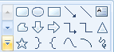
- انقر فوق السهم لإظهار المزيد من الأشكال .
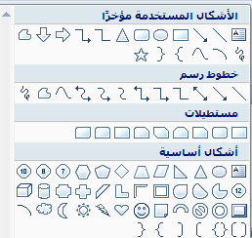
- انقر فوق الشكل الذي تريده ثم انتقل إلى ناحية الشريحة فيتغير شكل المؤشر إلى إشارة + , وباستمرارية النقر مدد الشكل بالاتجاه والحجم الذي تريده , اضغط مفتاح Shift من لوحة المفاتيح عند رسم الخطوط الأفقية والعمودية بشكل دقيق، وبعد الانتهاء حرر زر الفأرة.
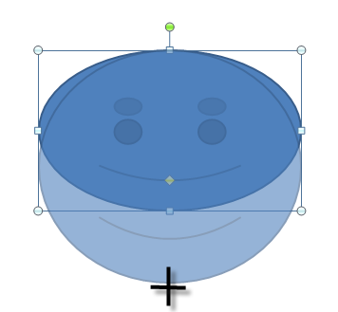
لتغيير حجم الشكل الذي أنشأته اتبع مايلي :
- انقر فوق الكائن الذي رسمته حتى تظهر مقابض التحكم (دوائر صغيرة ) حول الكائن .
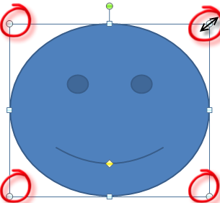
- ضع مؤشر الفأرة على أحد مقابض التحكم المحيطة بالرسم حتى يتغير شكل المؤشر إلى سهم برأسين, انقر وباستمرارية النقر تحرك بالاتجاه الذي تريده حتى تصل إلى الحجم المطلوب وبعد الانتهاء حرر زر الفأرة.

- تغيير مظهر كائن مرسوم (Changing the Appearance of a Drawn Object) :
إذا رسمت خطاً مستقيماً يمكنك التحكم بشكل خط الرسم وبأنماط رأس السهم وكذلك يمكنك التحكم بمظهر إطار الأشكال التي ترسمها وذلك كما يلي :
- انقر فوق الكائن الذي تريد تعديل مظهره .
- انتقل إلى تبويب الصفحة الرئيسية (Home)
- ومن مجموعة رسم (Drawing) , نفذ أي مما يلي :
لتعبئة المنطقة الداخلية للكائن بلون ما، انقر فوق تعبئة الشكل (Shape Fill) ثم انقر فوق اللون المطلوب , أو انقر فوق بلا تعبئة (No Fill ) لإزالة التعبئة 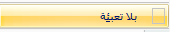.
انقر فوق المخطط التفصيلي للشكل (Shape Outline) , ثم نفذ ما يلي :
- لتحديد لون الخط أو حدود الكائن انقر فوق اللون الذي تريد .
- لتحديد شكل الخط , انقر فوق الوزن ثم انقر فوق نمط الخط الذي تريد , يطبق هذا على الخط المستقيم , الدائرة , مربعات النص , الأشكال الحرة .
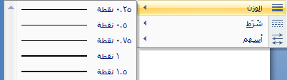
- من خطوط إضافية يظهر لنا مربع حوار تنسيق شكل نحدد سماكة الخطوط من مربع العرض (Weight).
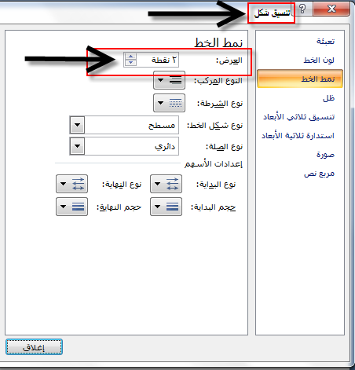
- للتحكم في نمط السهم في الخط المستقيم , انقر أسهم (Arrows) ثم انقر فوق اتجاه رأس السهم ( عند أحد الطرفين أو عند كليهما ).
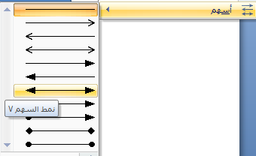
- لتطبيق أحد الأنماط الجاهزة على الشكل المحدد , انقر السهم الموجود أسفل الأنماط السريعة (Quick Styles) 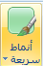 ثم انقر النمط الذي تريد, يعتمد ظهور الأنماط على الشكل المحدد.
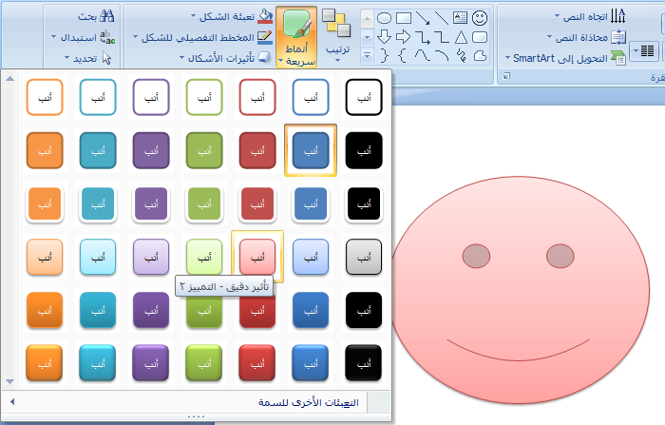
يمكنك استخدام الأوامر الموجودة ضمن أدوات الرسم (Drawing Tools) ومن تبويب تنسيق (Format), لتنفيذ الأوامر التي تم شرحها أعلاه .
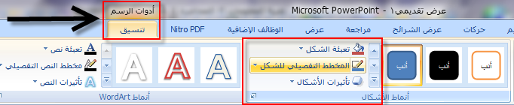

- إضافة تأثير إلى الشكل (Applying an Effect to a Drawn Object) :
يمكنك تغيير مظهر الشكل بإضافة تأثير إليه مثل الظلال والانعكاسات والتوهجات:
- حدد الكائن الذي تريد أن تضيف تأثيراً إليه .
- من تبويب الصفحة الرئيسية (Home) > مجموعة رسم (Drawing) > انقر فوق تأثيرات الشكل (Shadow Effects).
- ثم قم بواحد أو أكثر مما يلي:
لإضافة ظل أو تغييره, قم بالإشارة إلى ظل (Shadow) ثم انقر فوق الظل الذي تريده.
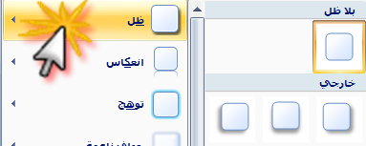
لتغيير لون الظل انقر فوق خيارات الظل (Shadow Options) ثم حدد الخيارات التي تريدها.
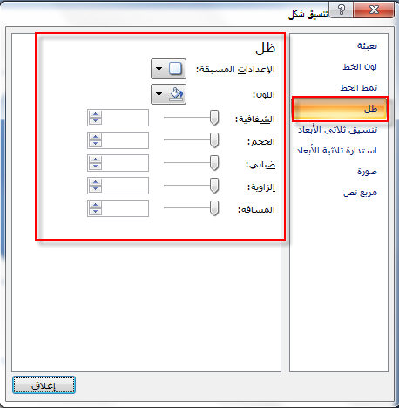
لإضافة انعكاس أو تغييره, قم بالإشارة إلى انعكاس (Reflection) ثم انقر فوق اختلاف الانعكاس المطلوب .
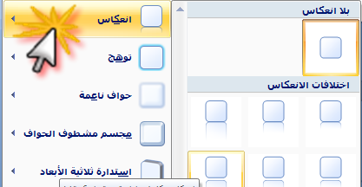
لإضافة توهج أو تغييره, قم بالإشارة إلى توهج (Glow) ثم انقر فوق تباين التوهج الذي تريده.
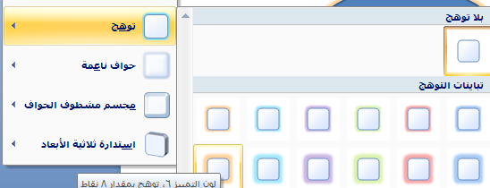
استعرض الخيارات الأخرى واختر ما تريد.
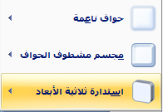

- الكتابة داخل كائن رسومي (Adding Text to an Object) :
يمكنك الكتابة داخل الكائن الرسومي الذي رسمته وذلك كما يلي :
- حدد الكائن بالنقر عليه .
- انقر زر الفأرة الأيمن عليه ثم انقر تحرير نص (Edit Text) فيظهر المؤشر داخل الكائن .
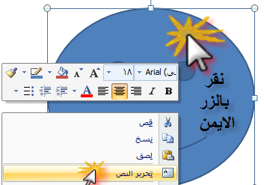
- عند الانتهاء انقر في أي مكان في الشريحة فيظهر النص داخل الكائن الرسومي .

- استدارة حرة ( الدوران ) ( Free Rotation ) :
يمكنك تحريك الشكل الذي أنشأته بشكل حر وكما تريد , ولعمل ذلك اتبع مايلي :
- انقر الشكل الذي تريد عمل استدارة له حتى تظهر دوائر صغيرة محيطة بالشكل , لاحظ ظهور دائرة خضراء () في أعلى الدوائر المحيطة , هذه الدائرة هي التي تستخدم في تحريك الشكل الذي أنشأته بشكل حر .
- ضع المؤشر فوق دائرة الدوران ( الدائرة الخضراء ) فيتغير شكل المؤشر ويظهر شكل استدارة على المربع.
- بالنقر المستمر على زر الفأرة الأيسر تحرك إلى أن تحصل على الاستدارة المطلوبة .
لتحديد الاستدارة لزاوية معينة, من تبويب أدوات الرسم (Drawing Tools) > تبويب تنسيق (Format) > مجموعة ترتيب (Arrange) > انقر فوق استدارة (Rotate)
قم بأحد الإجراءات التالية :
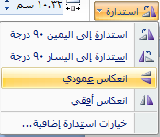
- انقر استدارة إلى اليمين 90 درجة , لتدوير الكائن بمقدار 90 درجة نحو اليمين .
- انقر استدارة إلى اليسار 90 درجة , لتدوير الكائن بمقدار 90 درجة نحو اليسار .
- انقر فوق خيارات استدارة إضافية (More Rotation Options) فيظهر مربع حوار الحجم والموضع (Size and Position) ومن تبويب الحجم (Size) قم بإدخال مقدار زاوية الاستدارة التي تريده للكائن في المربع استدارة (Rotation) .
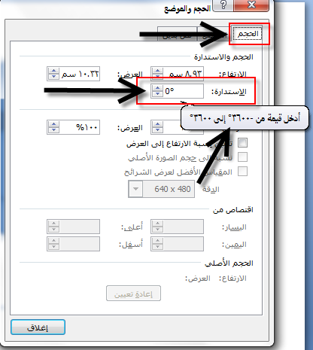
- انعكاس كائن رسومي (Flipping a Drawn Object) :
يمكنك إجراء انعكاس لكائن أفقياً أو عمودياً , ولإجراء انعكاس انقي اتبع الخطوات التالية :
- حدد الكائن الذي تريد إجراء انعكاس له, انتقل إلى تبويب أدوات الرسم ( Drawing Tools) > تبويب تنسيق ( Format) > مجموعة ترتيب (Arrange) > انقر فوق استدارة (Rotate).
- لعكس الكائن أفقياً, انقر فوق انعكاس أفقي (Flip Horizontal).
- لعكس الكائن عمودياً, انقر فوق انعكاس عمودي (Flip Vertical) .

- نقل كائن إلى المقدمة أو المؤخرة (Bringing an Object the Front or Back) :
إذا رسمت كائنات رسومية فأن أحدها يغطي الأخر ولتغيير ترتيب ظهور الكائن الرسومي, فمثلاً وجدت مستطيلاً أسفل الدائرة ومثلث وتريد أن يظهر المستطيل فوق الدائرة اتبع الخطوات التالية :
- انقر فوق المستطيل .
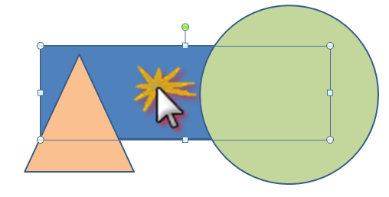
- انتقل إلى تبويب أدوات الرسم (Drawing Tools) > تبويب تنسيق (Format) > مجموعة ترتيب (Arrange).
اختر إحضار إلى المقدمة (Bring to Front) لإظهار الكائن المحدد فوق جميع الكائنات التي حوله.
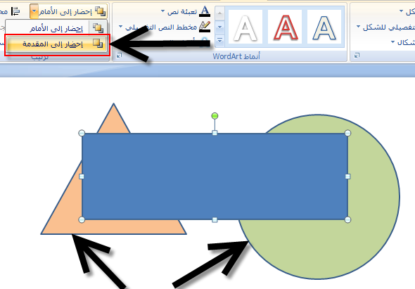

- اختر إرسال إلى الخلف (Send to Back) لإرجاع الكائن الرسومي المحدد إلى الخلف
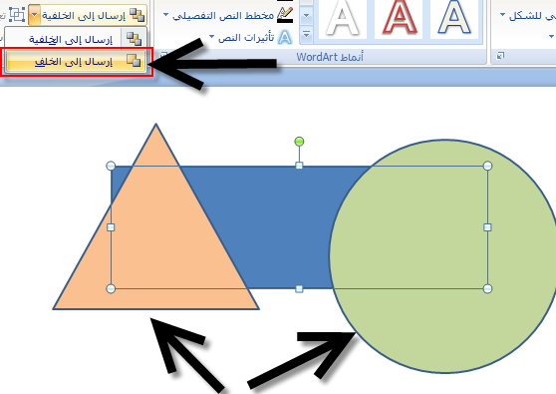

- تكرار ونقل وحذف الكائنات (Duplicating Moving and Deleting a Chart / Drawn Object) :
يمكنك تكرار أو نقل المخططات والكائنات المرسومة ضمن العرض التقديمي نفسه أو إلى أي عرض تقديمي نشط, وذلك كما يلي :
- انقر فوق المخطط أو الكائن المرسوم لتحديده .
- لنسخ المخطط أو الكائن , من تبويب الصفحة الرئيسية (Home) > مجموعة الحافظة (Clipboard) > اختر نسخ (Copy )
أما لنقل المخطط أو الكائن فعليك أن تختار قص (Cut) .
- انتقل إلى الشريحة الجديدة المراد نسخ أو نقل الكائن إليها ثم من مجموعة الحافظة (Clipboard)، اختر الأمر لصق (Past).
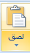

لحذف المخطط أو الكائن المرسوم, اتبع مايلي :
- انقر فوق المخطط أو الكائن المرسوم الذي تريد حذفه إلى أن تظهر الدوائر الصغيرة المحيطة بالرسم.
- اضغط مفتاح Delete من لوحة المفاتيح.

المحاضرة الخامسة
- اضافة تأثيرات الحركة :
من مميزات برنامج البوربوينت للعروض التقديمية، توفيره لعدد من التأثيرات الحركية لعرض النصوص والكائنات والتنقل بينها، وتتنوع هذه التأثيرات بين مرئية وصوتية، ويمكن عمل هذه التأثيرات من خلال التبويب حركات، حيث نجد العديد من خيارات مؤثرات العرض التي يمكن التحكم بها.

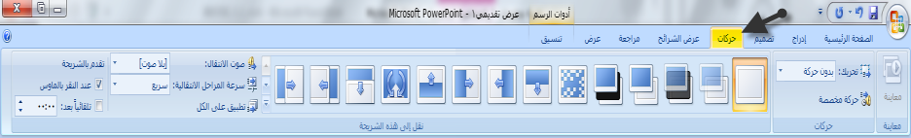

- لإضافة التأثير الحركي :
نحدد الكائن المراد التطبيق عليه > نذهب إلى تبويب ( حركات / Animations ) > ثم من مجموعة حركات نفتح القائمة المنسدلة > ثم نقوم بالاختيار من القائمة المنسدلة.

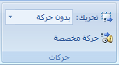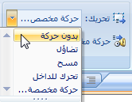

ملاحظة: يمكن رؤية التأثير دون تطبيقه، وذلك بوضع مؤشر الفأره على التأثير المراد رؤيته.
وللحصول على مزيد من التأثيرات يمكن اختيار (حركة مخصصة) من نفس القائمة المنسدلة أو من الأيقونة المخصصة لها في مجموعة حركات.

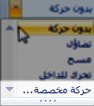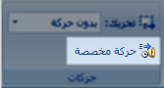

بالضغط على حركة مخصصة يتم فتح عمود على يسار برنامج البوربوينت لاستعراض الحركات الاضافية التي يعرضها البرنامج، والتي تحتوي على :

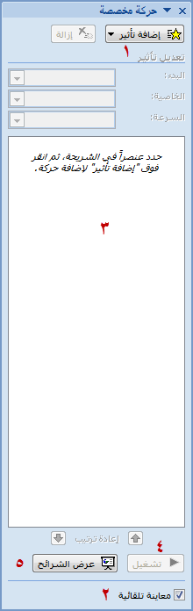

- اضافة تأثير: ويحتوي على مجموعة من التأثيرات منها:
- تأثير الدخول: لعمل تأثير دخول الكائن على الشريحة.
- تأثير التوكيد: يستخدم لتكرار الحديث عن كائن معين أثناء العرض التقديمي أو للفت الانتباه له أثناء العرض.
- وتأثير إنهاء: لعمل تأثير خروج الكائن من الشريحة.
- وتأثير مسارات الحركة: تستخدم لتحريك الكائن الحالي إلى مكان آخر لاستبدال كائن آخر مكانه.

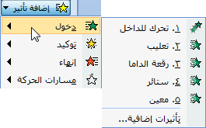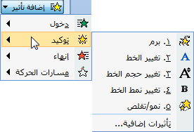
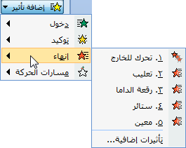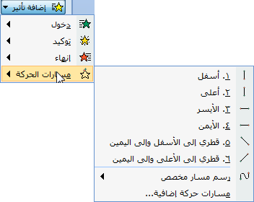

ويمكن فتح مزيدا من التأثيرات بالضغط على تأثيرات اضافية أسفل نوافذ التأثيرات السابقة.
- معاينة تلقائية: وتكون مفعلة بشكل تلقائي، وتقوم بتطبيق التأثير مباشرة بعد اختيار من مجموعة التأثيرات.
- تشغيل: تستخدم لتشغيل جميع التأثيرات المطبقة على جميع الكائنات في الشريحة بدون تغيير طريقة العرض.
- عرض الشرائح: تستخدم للانتقال إلى طريقة عرض الشرائح (بعرض الشريحة على الشاشة كاملة وإخفاء جميع الأشرطة والقوائم في البرنامج).
- قائمة التأثيرات المطبقة: يعرض فيها الكائنات التي تم عمل تأثير عليها، ويمكن من خلالها التعديل على الكائنات بما يلي:
- تغيير ترتيب عرض الكائنات: ويتم ذلك بالنقر على الكائن بزر الفأرة اليسار وتحريكه للأعلى أو الأسفل (مع استمرار النقر)، مع ملاحظة تغير رقم ترتيبها في قائمة التأثيرات وفي الشريحة أيضا.

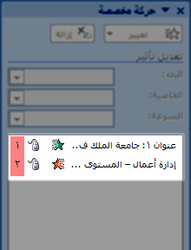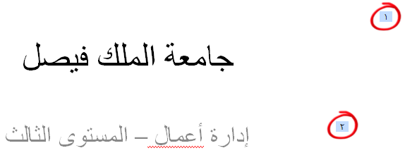

أو من خلال أسهم الترتيب الموجود أسفل القائمة بعد اختيار الكائن

- تعديل حركة العنصر: وذلك باختيار العنصر المراد تعديله واختيار الأيقونة ( تغيير )، ويمكن حذفها أيضا بالنقر على أيقونة ( إزالة ).
مع ملاحظة اختفاء الكائن من قائمة التأثيرات، لأن القائمة تعرض الكائنات التي تم عمل تأثير عليها فقط.

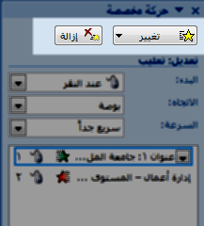

- تغيير خصائص التأثير: ويمكن من خلالها تغيير :
البدء: وقت بدء حركة التأثير الاتجاه: اتجاه تطبيق التأثير السرعة: سرعة حركة التأثير

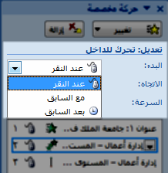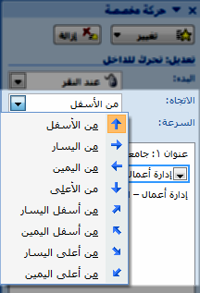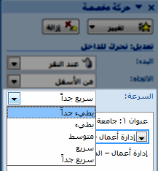

- اضافة تأثير صوتي مع حركة الشرائح:
يمكن اضافة تأثير صوتي لأي من الكائنات في القائمة اليسرى (بعد اضافة تأثير حركي له)، وذلك من خلال:
النقر بزر الفأرة اليمين على الكائن المراد تعديله > خيارات التأثير

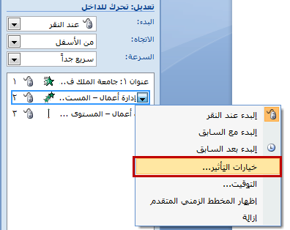

من نافذة خيارات التأثير ومن تبويب ( تأثير) يمكن تحديد الصوت المراد من القائمة المنسدلة للأصوات، كما يمكن التحكم بمستوى الصوت بعد اختيار الصوت المطلوب، وذلك بالنقر على أيقونة السماعة بجانب قائمة الأصوات

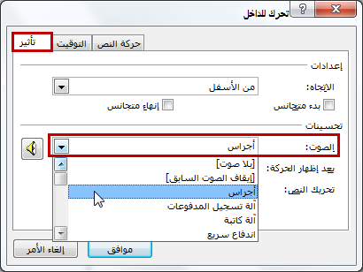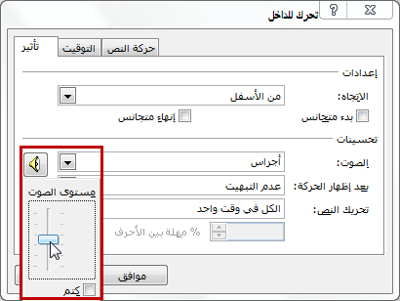

ويمكن من خلال هذه النافذة القيام بتوجيه المطلوب بعد عمل الحركة من قائمة:

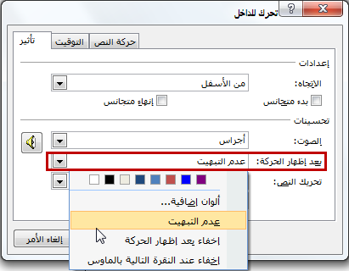

ويمكن التحكم أيضا بحركة النص وذلك بتحريكه كاملاً، أو كلمة بكلمة، أو حرفا بحرف من قائمة:

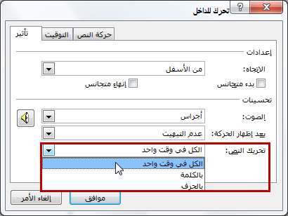

- ضبط توقيت حركة التأثيرات:
يمكن ضبط توقيت حركة التأثيرات من خلال:
النقر بزر الفأرة اليمين على الكائن المراد تعديله > خيارات التأثير

من نافذة خيارات التأثير ومن تبويب ( التوقيت) يمكن التحكم بتوقيت العرض وحركة التأثيرات كالتالي:

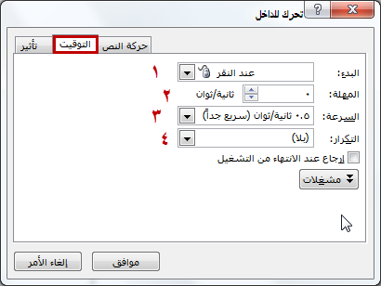

- البدء: وقت بدء حركة التأثير.
- المهلة: للتحكم في تأخير عرض الكائن عن الكائن السابق.
- السرعة: للتحكم بسرعة عرض الكائن.
- التكرار: لتشغيل خاصية التكرار والتحكم بعددها.
ويتم عرض خيارات كلٍ منها عن طريق القائمة المنسدلة الخاصة بها.

- المراحل الانتقالية للشرائح :
هناك عدة طرق يمكن من خلالها التنقل بين الشرائح أثناء تقديم العرض التقديمي أما بالتمرير العرضي أو العمودي أو بالتلاشي أو التضائل وغيرها من الحركات التي يمكن الحصول عليها من خلال برنامج البوربوينت، ويمكن الوصول لهذه الخيارات من خلال:
تبويب حركات (Animations)> مجموعة الانتقال إلى هذه الشريحة (Transition to this slide)> ثم الاختيار من مجموعة الخيارات المتوفرة

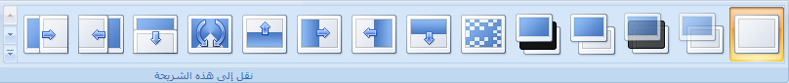

كما يمكن التعرف على التأثيرات بتمرير مؤشر الفأرة فقط على التأثير في المجموعة.
ويمكن أيضا اضافة:
- مؤثرات صوتية عند الانتقال لشريحة معينة وبصوت معين
- ويمكن التحكم بسرعة الانتقال بين الشرائح
- أو لجميع الشرائح، وهذا جميعه من خلال:

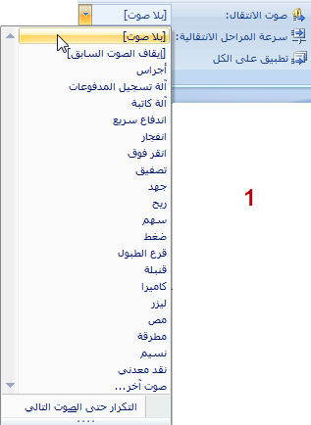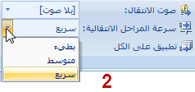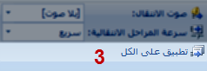

ويمكن أيضا التحكم بطريقة الانتقال إما بواسطة النقر بزر الفأرة، أو بالتحكم الزمني ووضع فترة زمنية بين الشرائح

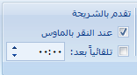

- التمرين على التوقيت :
للقيام بعمل انتقال تلقائي للشرائح حسب توقيت معين تقوم بتحديده لكل شريحة، نقوم أول بتغيير طريقة العرض الحالية إلى طريقة عرض " فارز الشرائح " من خلال الشريط السفلي لبرنامج البوربوينت

ليتغير طريقة العرض إلى الشكل التالي:
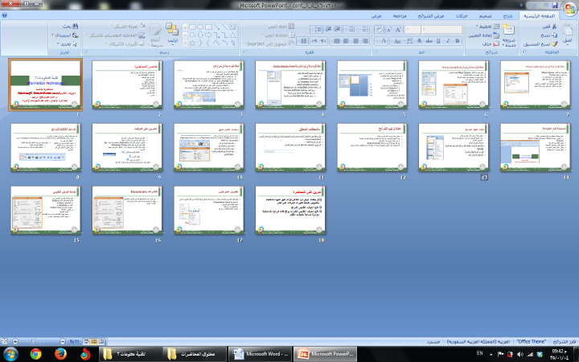

ثم من 1. تبويب (عرض الشرائح / Slide Show) > 2. مجموعة (إعداد / Set up) > 3. أوقات التمرين

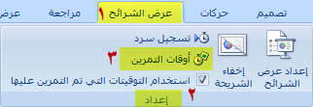

سيتم تكبير العرض ملأ الشاشة وستظهر نافذة توقيت صغيرة بالأعلى، وللتحكم بالتوقيت بين الشرائح نستخدم أزرار التحكم في هذه النافذة كالتالي:

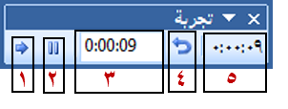
- للإنتقال للشريحة التالية، ويمكن الانتقال بواسطة النقر على زر الفأرة الأيسر أو الضغط على (ادخال/ENTER) أو (مسافة/ SPACE) في لوحة المفاتيح.
- لإيقاف التوقيت مؤقتا في المؤقت (3).
- المؤقت الخاص بالشريحة الحالية.
- لإعادة المؤقت الخاص بالشريحة الحالية إلى الصفر.
- المؤقت الإجمالي لجميع الشرائح.

- إعداد الشرائح :
يمكن الوصول التحكم بإعداد الشرائح بالذهاب إلى:
تبويب (تصميم / DESIGN) > مجموعة (إعداد الصحفة /PAGE SETUP ) > الضغط على إعداد الصفحة.

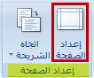

عند الضغط على إعداد الصفحة، سيتم فتح نافذة لعرض خيارات إعداد الصفحة

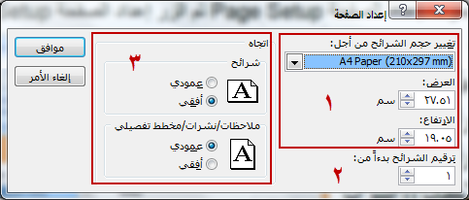

يمكن العمل على إعداد الشرائح والتحكم بـ :
- بحجمها وطولها وعرضها.
- التحكم بترقيم الشرائح واختيار العدد الذي يبدأ منه.
- تغيير اتجاه الشريحة وكذلك الملاحظات والنشرات والمخطط التفصيلي.

- ملاحظات المعلق :
عند عمل العرض التقديمي، يحرص الكثير من مستخدمي هذا البرنامج إلى وضع بعض الملاحظات التي يريد الحديث عنها أثناء العرض دون عرضها، فتكون بمثابة المذكرة الخارجية له أثناء شرحه لما يقوم بتقديمه.
ويمكن اضافة بعض الملاحظات على الشرائح، وذلك بتعديل طريقة العرض إلى العرض العادي من الشريط السفلي للبرنامج

ثم بالذهاب اللي الشريحة المراد اضافة الملاحظة عليها، والكتابة في المربع الأبيض المخصص للملاحظات أسفل الشريحة في العرض الأساسي.

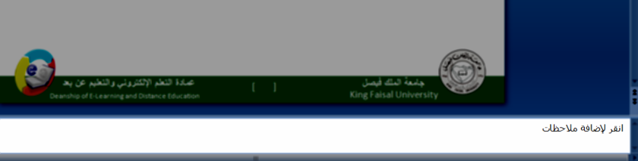

- اعادة ترتيب الشرائح :
يمكن اعادة ترتيب الشرائح بعد الانتهاء من اعدادها وذلك من خلال عمود المهام الذي يظهر بطريقة العرض " العادية " ويعرض الشرائح بترتيب عمودي، أو من خلال طريقة عرض " فارز الشرائح " الذي يعرض الشرائح بترتيب أفقي.

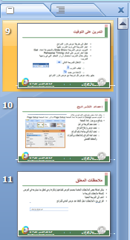

طريقة العرض العادية طريقة عرض ( فارز الشرائح )

وتتم اعادة الترتيب بطريقة السحب والترك ( النقر بزر الفأرة الأيسر وسحب الشريحة مع استمرار النقر ثم تركها في المكان المطلوب) أو بنسخ الشريحة المراد تغيير مكانها ثم لصقها على الشريحة التي نريدها أن تكون قبل الشريحة المنسوخة، ونضرب مثالا للتوضيح:
لدينا مجموعة شرائح ترقيمها في شريط المهام كالتالي : (1, 2, 3, 4, 5, 6)، ونريد نقل الشريحة رقم (2) لتكون الشريحة رقم (5).
- نقوم بالنقر على الشريحة رقم اثنين بزر الفأرة الأيمن واختيار الأمر نسخ.
- ننقر على الشريحة رقم (5) بزر الفأرة الأيمن ونختار الأمر لصق، فتصبح الشريحة رقم (2) هي رقم (5) وتصبح الشريحة رقم (5) هي الشريحة رقم (4) > (الشريحة التي نريدها أن تكون قبل الشريحة المنسوخة).

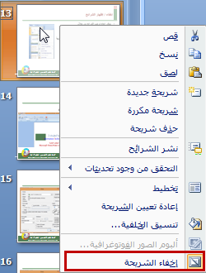
- اعادة ترتيب الشرائح :

يمكن أخفاء شريحة أو مجموعة من الشرائح وذلك باختيار الشريحة المراد اخفاءها من قائمة المهام بالنقر عليها بزر الفأرة الأيمن واختيار الأمر اخفاء الشريحة.

ويمكن اخفاء مجموعة من الشرائح وذلك باختيار شريحة واحدة أولا من قائمة المهام بالنقر عليها بزر الفأرة الأيسر ثم بالضغط على الزر CTRL من لوحة المفاتيح (دون تركه) والذهاب إلى الشريحة الأخرى المراد اخفاءها واختيارها بزر الفأره الأيسر (مع استمرار الضغط على الزر CTRL).
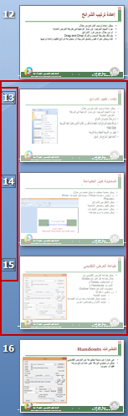
ملاحظة : الشرائح المخفية ستضل ظاهرة في قائمة المهام ولكننا سنجد علامة على رقمها تميزها عن غيرها من الشرائح كما أن الشرائح المخفية تصبح باهته أكثر من غيرها في قائمة المهام.

- ويمكن اعادة اظهار الشرائح أو مجموعة من الشرائح بنفس الطريقة المتبعة في اخفاء الشرائح.
ملاحظة : لن يتم ابدال الأمر (اخفاء الشريحة) بالأمر (اظهار الشريحة) بل ستبقى كما هي (اخفاء الشريحة) ويتم اختيارها لإخفاء الشريحة إذا كانت ظاهرة ويتم اختيارها لإظهار الشريحة إذا كانت مخفية.

- المعاينة قبل الطباعة :
بعد الانتهاء من عمل العرض التقديمي يمكن طباعته واستخدامه، كما يمكن معاينة الملف قبل طباعته كمراجعة نهائية له .
ويمكن معاينة العرض قبل طباعته من خلال زر الأوفيس > طباعة > معاينة قبل الطباعة.

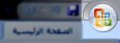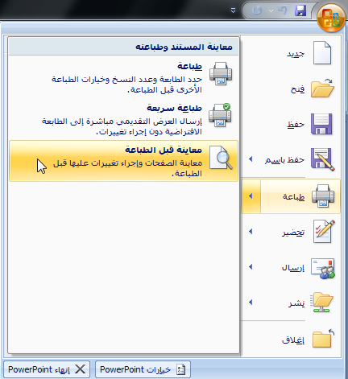

ويمكن من خلال المعاينة التنقل بين الشرائح لمراجعة الإخراج النهائي قبل الطباعة، كما يمكن تكبير وتصغير حجم الشرائح في المعاينة من خلال الشريط السفلي للبرنامج، ويمكن أيضا التحكم بخيارات الطباعة والألوان وتنسيق الشرائح داخل ورقة الطباعة، كما يمكن تحديد شرائح معينة للطباعة من الملف كاملا.

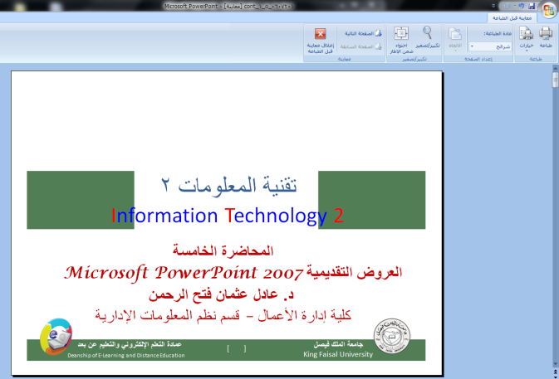
- طباعة العرض التقديمي :
لطباعة العرض التقديمي بعد الانتهاء من اعداده ومعاينته، نذهب إلى زر الأوفيس > طباعة > طباعة.

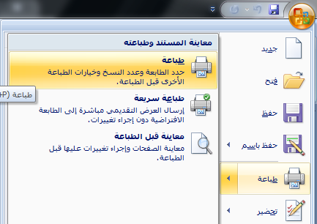

عند الضغط على أمر الطباعة، سيتم فتح نافذة للتحكم بـ :

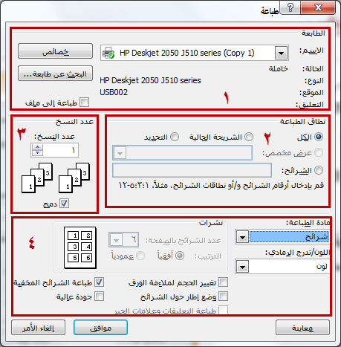

- اختيار الطابعة المراد استخدامها وخصائصها.
- تحديد نطاق الطباعة، سواء أردنا طباعة الملف كاملا أو شريحة معينة أو عدة شرائح معينة.
- تحديد عدد النسخ المراد طباعتها حسب الحاجة والطلب.
- اختيار طريقة اخراج العرض على الورق حيث يمكن طباعته على شكل شرائح (كل شريحة في صفحة منفصلة) أو ملاحظات (كل شريحة في صفحة منفصلة مع ترك مسافة كافية في الصفحة للملاحظات) أو نشرات (يتم طباعة أكثر من شريحة في الصفحة الواحد ويمكن تحديد العدد بعد اختيار هذه الطريقة، ويمكن ترتيبها أفقيا أو عموديا) أو مخطط تفصيلي مختصر لجميع الشرائح في صفحة واحدة.
كما يمكن التحكم بألوان الطباعة ملونة أو أحادية أو أبيض وأسود.

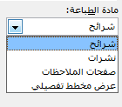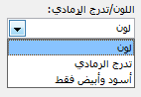

عند اختيار طريقة النشرات للطباعة، يتم تفعيل التحكم بالنشرات باختيار العدد المراد من الشرائح في كل صفحة، وكذلك اختيار اتجاه الصفحة (أفقيا أو عموديا).

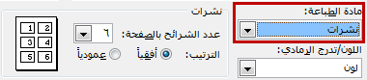

- تقديم العرض :
وأخيرا فيما يتعلق ببرنامج العروض التقديمية (PowerPoint)، نقوم بتقديم العرض بتغيير طريقة عرض الشرائح إلى طريقة (عرض الشرائح)، ويمكن الوصول إليها بطريقتين:
- عن طريق شريط الحالة أسفل البرنامج.
- أو عن طريق تبويب عرض > طريق عرض العروض التقديمية > واختيار الأمر (عرض الشرائح).

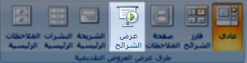

وأثناء العرض يمكن القيام بكتابة الملاحظات على العرض بعدة خيارات

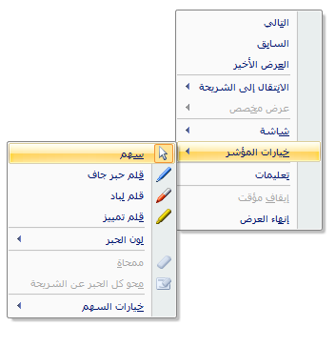
وعند اغلاق العرض يقوم البرنامج بتنبيهك إذا ما أردت الاحتفاظ بهذه الملاحظات أو تجاهلها، علما بأن هذه الملاحظات تحفظ ككائنات رسومية على الشرائح.

